‘ 

**Controle do Documento**

**Histórico de revisões**

| **Data** | **Autor** | **Versão** | **Resumo da atividade** |
| --- | --- | --- | --- |
| 25/04/2023 | Maria Luísa Maia | 1.0 | Parceiro de Negócios  Definição do problema |
| 26/04/2023 | Maria Luísa Maia  Vitor Oliveira | 1.1 | User stories |
| 27/04/2023 | Maria Luisa Maia  Vitor Oliveira | 1.2 | Revisão dos textos  Atualização da User story |
| 28/04/2023 | Maria Luísa Maia | 1.3 | Análise do negócio  Explicação Matriz de Risco  Explicação Proposta de Valor  Revisão User Story |
| 30/04/2023 | Maria Luísa Maia  Pedro Rezende  Vitor Oliveira | 1.4 | Revisão geral dos textos  Implementação da Matriz Oceano Azul  Organização da Matriz de Risco  Organização das User Stories |
| 01/05/2023 | Pedro Rezende | 1.5 | Revisão geral dos textos  Organização da Matriz Oceano Azul |
| 01/05/2023 | Pedro Rezende  Vitor Oliveira | 1.6 | Markdown no Github |
| 11/05/2023 | Maria Luísa Maia  Daniel Barzilai | 2.0 | Análise descritiva |
| 11/05/2023 | Larissa Carvalho  Rafael Moritz | 2.1 | Pré-processamento |
| 11/05/2023 | Pedro Rezende  Vitor Oliveira | 2.2 | Modelo |
| 12/05/2023  13/05/2023 | Maria Luísa | 2.3 | Revisão e formatação no Google Docs |
| 13/05/2023 | Maria Luísa  Larissa Carvalho | 2.4 | Markdown no Github |
| 15/05/2023 | Maria Luísa  Larissa Carvalho | 3.0 | Revisão e melhorias de feedbacks sprint 1 |
| 27/05/2023 | Maria Luísa | 3.1 | Revisão texto geral |
| 27/05/2023 | Maria Luísa | 3.2 | Pré - processamento - atualização de novos processos |
| 28/05/2023 | Larissa Carvalho | 3.4 | Comparação entre os modelos - seção 8.1 a 8.4 |

**Sumário**

**Índice de figuras 3**

**Índice de tabelas 4**

**1. Introdução 4**

**2. Problema 4**

**3. Objetivos 5**

**4. Análise de Negócios 5**

4.1. Contexto da indústria 5

4.1.1 Principais players 5

4.1.2 Modelo de negócio 8

4.1.3 Tendências 8

4.1.4 Análise 5 forças de Porter: 9

4.2 Matriz de Avaliação de valor Oceano Azul 11

4.3 Análise Financeira do Projeto 12

4.4 Value Proposition Canvas 14

4.5 Matriz de Risco 19

5.Análise de Experiência do Usuário 23

5.1 Personas 23

5.2 Jornadas do Usuário 27

5.3 User Stories 30

**6. Criação Modelo - Bag of Words 35**

6.1 Introdução 35

6.1.1 Análise descritiva 35

6.1.2 Pré - processamento 35

6.1.3 Modelo Bag of Words 35

6.2 Método 36

6.2.1 Análise descritiva 36

6.2.2 Pré - processamento 36

6.2.3 Modelo Bag of Words 37

6.3 Resultados 37

6.3.1 Análise descritiva 37

6.3.2 Pré - processamento 44

6.3.2.1 Tratamento dos dados 44

6.3.2.2 Tokenização 46

6.3.2.3 Remoção de StopWords 46

6.3.2.4 Remoção de acentos 46

6.3.2.5 Pipeline 47

6.3.3 Modelo Bag of Words 49

6.4 Conclusão 50

6.4.1 Análise Descritiva 50

6.4.2 Pré - processamento 50

6.4.3 Modelo Bag of Words 50

**Anexos 52**

**6. Análise descritiva**

**7. Pré processamento**

**8. Vetorização**

**8.1 Bag of Words**

**8.2 Word2Vec**

**9. Modelos**

Índice de figuras

Figura 01 - Comparativo de lucro dos principais bancos

Figura 02 - Infográfico das 5 forças de Porter

Figura 03 - Tabela de avaliação

Figura 04 - Matriz de avaliação

Figura 05 - Tabela de desenvolvimento

Figura 06 - Tabela de custos do projeto

Figura 07 - Tabela de receita

Figura 08 - Canvas Proposta de Valor

Figura 09 - Proposta de valor

Figura 10 - Perfil do cliente

Figura 11 - Matriz de Risco

Figura 12 - Matriz de Risco - Ameaças

Figura 13 - Matriz de Risco - Oportunidades

Figura 14: Persona 1

Figura 15: Persona 2

Figura 16: Persona 3

Figura 17: Jornada de usuário 1

Figura 18: Jornada de usuário 2

Figura 19: Jornada de usuário 3

Figura 20: Gráfico “Autores que mais comentam”

Figura 21: Gráfico “Top 20 palavras mais frequentes”

Figura 22: Gráfico “Tipos de interação”

Figura 23: Gráfico “Tipos de sentimento” - Pizza

Figura 24: Gráfico “Tipos de sentimento” - Barras

Figura 25: Output da função data.describe()

Figura 26: Demonstração do pipeline

Figura 27: Demonstração do Bag of Words

Figura 28: Output do código

Figura 29: Demonstração do modelo pronto

Figura 30: Nuvem de palavras

# Índice de tabelas

Tabela 01 - User Story 01

Tabela 02 - User Story 02

Tabela 03 - User Story 03

Tabela 04 - User Story 04

Tabela 05 - User Story 05

# 1. Introdução

O BTG Pactual é uma instituição financeira brasileira que oferece uma ampla gama de produtos e serviços financeiros, desde investimentos em renda fixa e variável até soluções de previdência privada e gestão de patrimônio. Fundada em 1983, a empresa tem uma atuação global, com presença em vários países da América Latina, Europa, Ásia e Estados Unidos, sendo conhecida pela sua expertise no mercado financeiro, pela qualidade do seu atendimento e pela inovação constante em seus serviços.

Esse projeto se especifica na área de marketing do banco, que é responsável por desenvolver estratégias para promover a marca e os produtos da instituição financeira, atraindo e fidelizando clientes e investidores. Por isso, ela tem um papel fundamental no relacionamento com os clientes, pois é responsável por comunicar de forma clara e eficiente as vantagens e benefícios dos produtos e serviços financeiros oferecidos pelo BTG Pactual, bem como identificar as necessidades e demandas dos clientes para desenvolver soluções personalizadas e eficazes.

# 2. Problema

O *Instagram* é uma das principais redes sociais utilizadas pelos clientes do BTG Pactual para se comunicarem com a instituição financeira, seja para tirar dúvidas, obter informações ou expressar suas opiniões sobre os produtos e serviços oferecidos. Porém, uma das principais dificuldades enfrentadas pela área de *Marketing* do banco é entender as necessidades e demandas dos clientes de maneira fácil e rápida no Instagram. Isso se deve ao fato de que muitas vezes aquele comentário do cliente está em um post que não tem relação com o tema, ou ainda esse cliente ainda não entrou em contato com o banco e já mandou *direct* no *Instagram*.

Esse tópico se mostra de extrema importância, tendo em vista que marketing representa aproximadamente 13,6% do orçamento total de uma empresa em 2023, de acordo com a Pesquisa Anual de CMO da Deloitte. Isso demonstra que há uma enorme necessidade de investimentos e priorização dos canais de marketing, para que se mostrem de qualidade, tanto em questão de divulgação do banco, quanto também de recepção e cuidado com o cliente.

Assim, devido essa utilização em massa das redes sociais, a riqueza e volumetria dos dados gerados acaba resultando em altos investimentos em estratégias de marketing digital pelo banco, então, foi levantado questões de como a análise de dados de mídia social conseguiria fornecer informações que ajudariam a entender o que está funcionando e o que não está funcionando. Dessa forma, a partir da parceria do Banco BTG Pactual e da faculdade Inteli, foi apresentado a necessidade de uma solução que solucionasse esse tipo de problema/questões, de forma que ajudasse o time de Marketing a tomar as decisões de negócios corretas e refinar as estratégias novas ou já existentes, à medida que avança a criação de novas campanhas.

# 3. Objetivos

Tendo em vista o problema, o time de Automação juntamente com o time de Marketing do banco BTG Pactual, propôs o desenvolvimento de uma Inteligência Artificial utilizando processamento de linguagem natural (PLN), para fazer o monitoramento de campanhas de marketing.

A solução de Processamento de Linguagem Natural (PLN) ajuda a equipe a entender as necessidades e demandas dos clientes de maneira fácil e rápida no Instagram. O objetivo principal da solução é rastrear os dados em tempo real, analisar e interpretar as mensagens e comentários enviados pelos clientes na rede social, a fim de identificar as necessidades e demandas de forma precisa e eficiente.

Essa solução é implementada através de algoritmos de aprendizado de máquina, que são treinados para identificar palavras-chave e sentimentos nas mensagens e comentários enviados pelos clientes, de acordo com a campanha presente no *post*.

# 4. Análise de Negócios

## 4.1. Contexto da indústria

Os bancos desempenham um papel fundamental na intermediação financeira, captando recursos de depositantes / investidores e concedendo empréstimos a tomadores de empréstimos para financiar seus negócios e projetos. E com isso, eles oferecem uma ampla gama de produtos e serviços financeiros, como contas correntes, poupança, empréstimos, cartões de crédito, investimentos, seguros, entre outros.

A indústria bancária está em constante evolução, com mudanças significativas ocorrendo ao longo das últimas décadas. A redução de tarifas, a digitalização e a democratização são fatores importantes que têm afetado o setor bancário em todo o mundo, tópicos que serão explicados posteriormente.

### 4.1.1 Principais players

A imagem a seguir demonstra quais são os principais players da indústria bancária e o lucro desde 2015. O lucro está sendo representado em bilhões de reais.

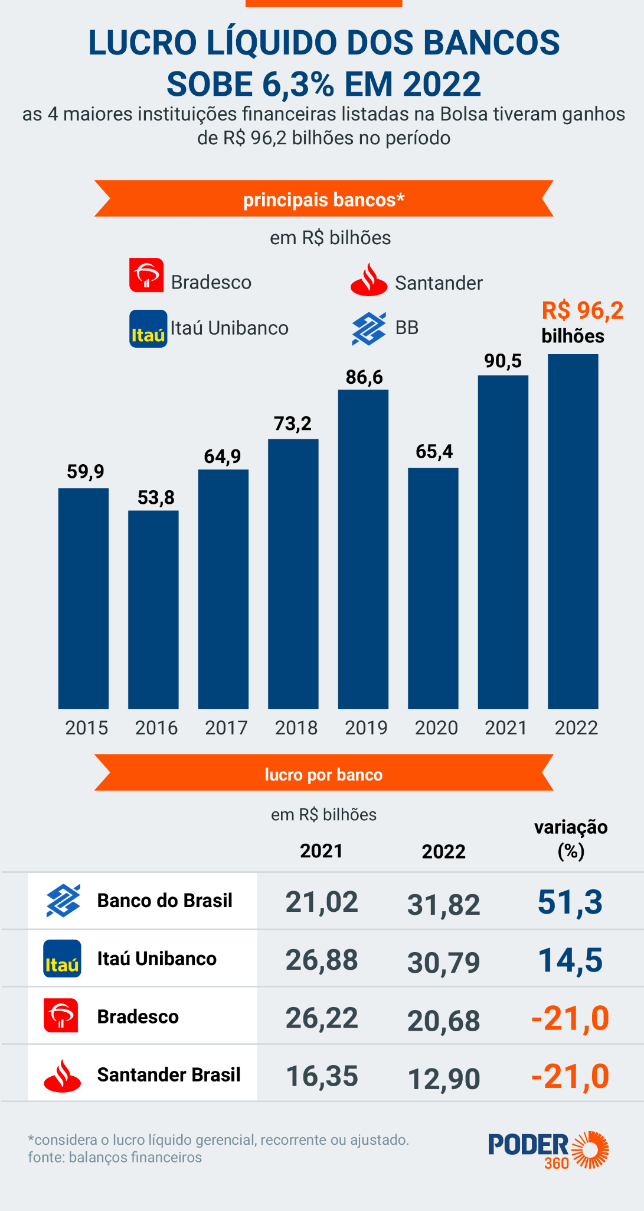

Figura 01: Comparativo do lucro dos principais bancos

Abaixo será descrito cada *player* que foi citado no gráfico como “principais bancos” e quais são os pontos fortes de cada um.

1. **Bradesco**

O Bradesco é constituído em forma de sociedade anônima, fundada em 1934 no interior de São Paulo. Em 2021, entrou no *ranking*  da Forbes entre os melhores empregadores do mundo, além de já ter recebido alguns prêmios por conta da sua cultura, como o Prêmio Valor Cultura Empresarial em 2020.

**Pontos fortes:**

* Presença no mercado brasileiro: rede extensa de agências, mais de 4700, e clientes pelo Brasil, permitindo a possibilidade de atender a maior parte da população.
* Forte cultura: o banco é conhecido pela sua cultura interna muito forte, com princípios bem definidos, como a ética, integridade e compromisso com o cliente.
* Adaptabilidade: o banco conseguiu se adaptar muito bem com as últimas mudanças do mercado bancário, como a digitalização, onde foi criado a BIA, inteligência artificial do banco.

1. **Itaú Unibanco**

O Itaú Unibanco foi criado a partir da fusão entre o Banco Itaú e o Unibanco em 2008, que na época eles estavam no topo das maiores instituições financeiras do Brasil, e hoje está presente no Brasil e em outros países da América Latina.

**Pontos fortes:**

* Presença forte no mercado: forte presença no Brasil, sendo um dos mais importantes e influentes, e também uma presença tão forte quanto na América Latina;
* Governança corporativa: a empresa tem uma pontuação alta em *rankings*  de sustentabilidade e governança.

1. **Santander Brasil**

O Santander é uma empresa espanhola que possui algumas subsidiárias em outros países, como o Brasil que entrou em atividade em 1982. Além disso, o banco foi considerado o terceiro maior na indústria em 2022.

**Pontos fortes:**

* Presença global: como já dito, o banco possui diversas subsidiárias em diferentes países;
* Foco na inovação: o banco tem investido bastante em soluções tecnológicas, como o Santander Way, um aplicativo de celular que permite transações financeiras.

1. **Banco do Brasil**

O Banco do Brasil é uma empresa de economia mista, ou seja, o governo tem uma parte de suas ações, que nesse caso é 50%. A instituição foi fundada em 1808, sendo o primeiro banco no Brasil.

**Pontos Fortes:**

* Presença nacional: ampla rede de agências no Brasil inteiro, tornando-se um banco democrático;
* Foco no agronegócio: como o país tem um forte mercado rural, o banco utiliza dessa característica para oferecer linhas de crédito e serviços para produtores rurais.

### 4.1.2 Modelo de negócio

O modelo de negócio do setor bancário pode ser resumido em duas atividades principais: captar recursos financeiros de clientes / investidores, e emprestar esses recursos a outros clientes que precisam de financiamento. O principal meio de captação de recursos é por meio de depósitos e emissão de títulos. Em seguida, eles utilizam esses recursos para emprestar a outras pessoas, empresas ou governos, com o objetivo de obter lucro com juros e outras taxas cobradas sobre esses empréstimos. Para reter e atrair clientes, os bancos oferecem outros serviços, como contas correntes, cartões de crédito, investimentos, seguros, entre outros.

Outro aspecto importante do modelo de negócio do setor bancário é a gestão de riscos. Os bancos devem avaliar cuidadosamente o risco de cada empréstimo, a fim de minimizar as perdas decorrentes de uma falta de cumprimento ou outros eventos adversos. Para isso, eles utilizam uma série de ferramentas e técnicas de análise de risco.

### 4.1.3 Tendências

A seguir serão apresentados três tendências principais que foram citadas no estudo global “Digital Banking Maturity 2022” feito pela Deloitte.   
 **1. Digitalização**

Com a evolução da tecnologia e a popularização da internet, os bancos têm buscado se adaptar a esse novo cenário, oferecendo serviços bancários cada vez mais digitais e automatizados. O objetivo principal é oferecer mais conveniência e facilidade para os clientes, que podem realizar transações bancárias a qualquer hora e em qualquer lugar, utilizando dispositivos móveis. Além disso, os bancos também buscam reduzir seus custos operacionais, com a automatização de processos e a redução da necessidade de agências físicas.

**2. Liberalização de investimentos**

A tendência de liberalização de investimentos dos bancos tem ganhado força nos últimos anos, com a flexibilização das regulações em diversos países ao redor do mundo, permitindo uma gama mais ampla de produtos e serviços de investimento, que antes eram restritos a instituições especializadas, como corretoras e gestoras de fundos. Com isso, os bancos podem oferecer aos seus clientes opções de investimento em diversas classes de ativos, fazendo com o que os clientes tenham mais opções para diversificar suas carteiras de investimentos, e tendo a opção de contar com o suporte e a experiência dos bancos na hora de tomar decisões de investimento.

**3. Democratização**

O objetivo principal da democratização é tornar o acesso aos serviços financeiros mais acessível a um público mais amplo e diverso, que inclui pessoas de baixa renda, pequenas empresas e empreendedores, que muitas vezes não têm acesso a serviços bancários tradicionais. Essa tendência de democratização está diretamente relacionada com a primeira tendência explicada, a digitalização.

### 4.1.4 Análise 5 forças de Porter:

As 5 forças de Porter é uma ferramenta de análise de mercado criada por Michael Porter, para avaliar a intensidade da concorrência em um setor e a força das forças competitivas que determinam a atratividade de um mercado. Essas 5 forças são:

Rivais Competitivos: a concorrência direta e indireta de outras empresas no setor.

Poder de negociação de compradores: o poder de barganha dos compradores em relação ao preço, qualidade e outros requisitos.

Poder de negociação de fornecedores: o poder de barganha dos fornecedores em relação a preços e condições de fornecimento.

Ameaça de novos entrantes: a facilidade de entrada de novas empresas no mercado, incluindo barreiras à entrada, economias de escala e recursos financeiros.

Ameaça de produtos substitutos: a presença de produtos ou serviços substitutos que possam afetar a demanda pelos produtos atuais do setor.

Essas 5 forças são utilizadas para avaliar o potencial de lucro de um setor e para identificar as principais fontes de pressão competitiva, ajudando as empresas a tomar decisões estratégicas e a se posicionar de forma mais forte no mercado.

Abaixo segue o infográfico das 5 forças de Porter do BTG Pactual

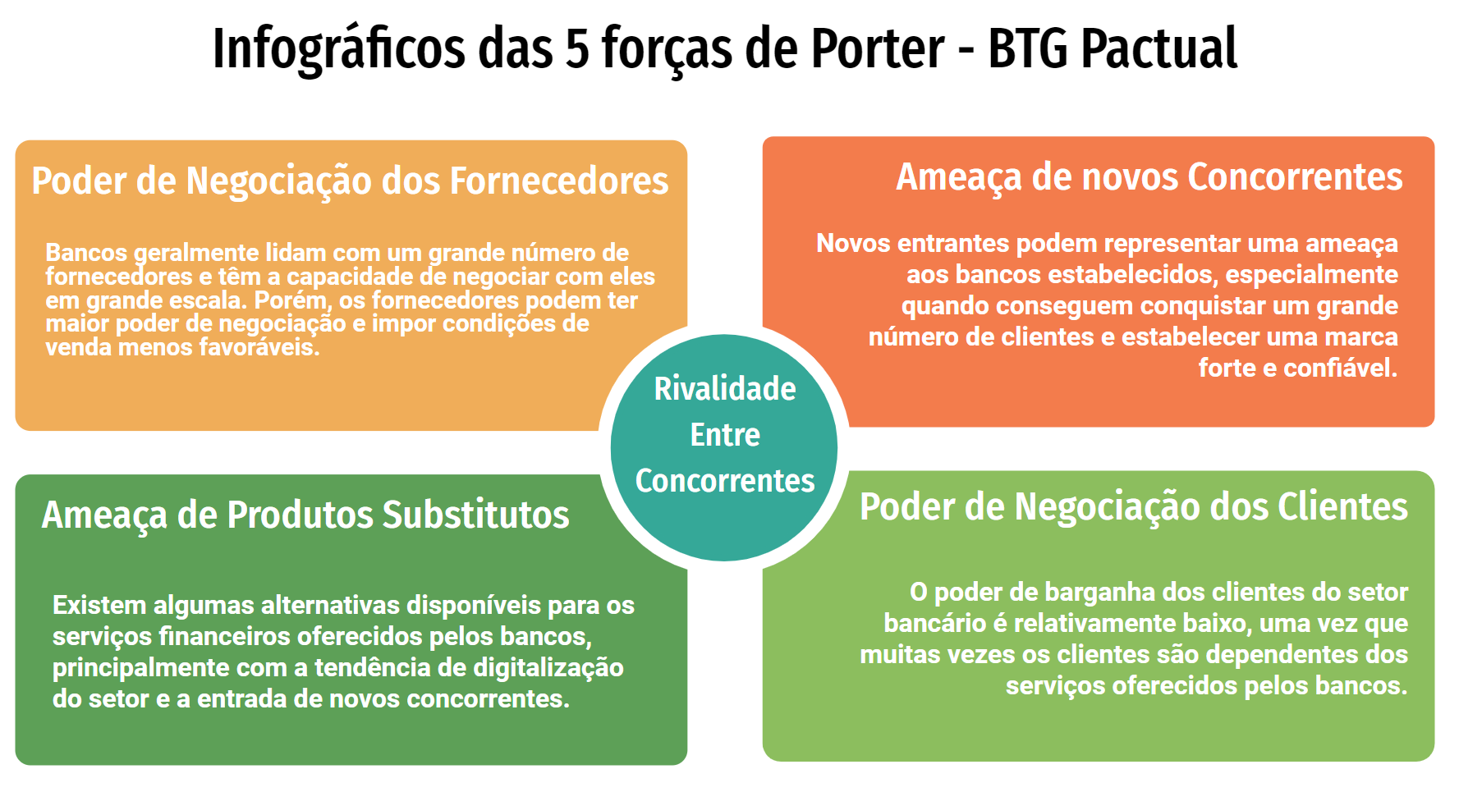

Figura 02: Infográfico das 5 forças de Porter

1. **Poder de barganha com clientes**

O poder de barganha dos clientes do setor bancário é relativamente baixo, uma vez que muitas vezes os clientes são dependentes dos serviços oferecidos pelos bancos e têm poucas alternativas para escolher, já que alguns bancos são dominantes em certas regiões. Porém essa métrica pode mudar nos próximos anos, já que os bancos estão no processo de digitalização, permitindo com que os clientes, independente de onde mora, possam acessar bancos diferentes.

1. **Poder de barganha com fornecedores**

O poder de barganha dos fornecedores do setor bancário pode ser visto de duas formas:

O primeiro é o setor no geral, que tem um poder de barganha relativamente baixo, já que os bancos geralmente lidam com um grande número de fornecedores e têm a capacidade de negociar com eles em grande escala.

O segundo é uma área específica: fornecimento de tecnologias, onde, nesse caso, os fornecedores podem ter maior poder de negociação e impor condições de venda menos favoráveis.

1. **Ameaça de novos concorrentes**

Apesar de ser um mercado com um regulamento muito complexo e ter empresas que já tem uma confiança dos clientes estabelecidas, nos últimos anos foi observado que empresas digitais conseguem entrar no mercado facilmente. Esses novos entrantes podem representar uma ameaça aos bancos estabelecidos, especialmente quando conseguem conquistar um grande número de clientes e estabelecer uma marca forte e confiável.

1. **Ameaça de produtos substitutos**

A ameaça de produtos substitutos no setor bancário é moderada, pois existem algumas alternativas disponíveis para os serviços financeiros oferecidos pelos bancos, principalmente com a tendência de digitalização do setor e a entrada de novos concorrentes. Ou seja, essas novas empresas digitais oferecem soluções financeiras alternativas, como aplicativos de pagamento móvel, que podem competir com os serviços bancários tradicionais.

Porém, os bancos ainda mantêm uma vantagem competitiva, pois possuem uma rede de agências bancárias, uma base de clientes estabelecida e um histórico de confiabilidade e segurança. Além disso, os bancos estão investindo em tecnologias inovadoras e melhorando a experiência do cliente para se igualar com novas soluções de empresas recentes.

1. **Rivalidade entre concorrentes:**

A rivalidade entre concorrentes no setor bancário é alta, devido ao grande número de empresas no mercado e à competição intensa pelos clientes. Os bancos usam estratégias de marketing para atrair / manter clientes, oferecendo diversas promoções. Além disso, eles competem em termos de inovação e tecnologia, com o objetivo de fornecer aos clientes serviços mais rápidos, seguros e convenientes. A rivalidade entre concorrentes é ainda mais intensa em regiões onde há um grande número de bancos, o que aumenta a pressão sobre as instituições financeiras para conquistar e manter seus clientes.

## 4.2 Matriz de Avaliação de valor Oceano Azul

A matriz de Oceano Azul é uma ferramenta que permite, através do comparativo entre atributos comuns, a identificação de possíveis oportunidades que não estão no radar da concorrência. Também são analisados esses atributos a fim de que seja agregado mais valor para os usuários. Utilizando essa ferramenta, é possível moldar o modelo de quatro vieses, os quais visam identificar diferentes oportunidades em diferenciação dos concorrentes, isso acontece a partir das seguintes ações:

* Reduzir;
* Eliminar;
* Aumentar;
* Criar;

Com base na solução proposta da equipe BT G3, realizou-se a matriz de avaliação de valor “oceano azul”, com base em 3 concorrentes, Google Cloud NLP, Amazon Comprehend NLP e Open AI NLP (GPT-3) e, além disso, foi baseada em 8 atributos principais.

| **Atributos** | **BT-G3 NLP** | **Google Cloud NLP (CNL)** | **Amazon Comprehend NLP** | **Open AÍ NLP (GPT-3)** |
| --- | --- | --- | --- | --- |
| **Melhor preço** | 10 | 5 | 8 | 1 |
| **Qualidade de treinamento** | 1 | 5 | 5 | 10 |
| **Tecnologia** | 5 | 10 | 10 | 10 |
| **Análise de palavras-Chave** | 5 | 5 | 10 | 5 |
| **Análise de sentimentos** | 5 | 10 | 5 | 10 |
| **Tradução PT-BR** | 8 | 10 | 0 | 10 |
| **Customização** | 10 | 8 | 5 | 5 |
| **Praticidade** | 10 | 1 | 8 | 5 |
| **Controle** | 10 | 0 | 0 | 0 |

Figura 03: Tabela de Avaliação

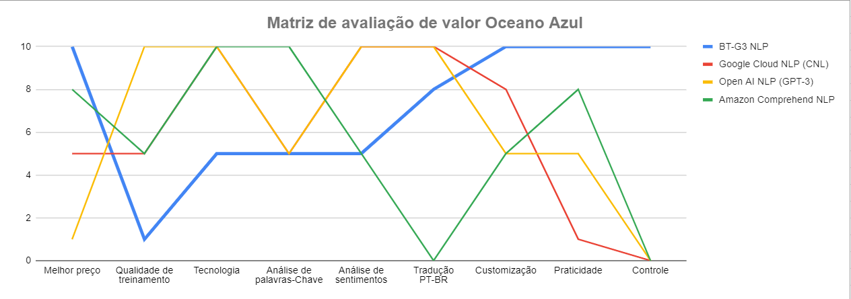

Figura 04: Matriz de avaliação

**Criar**

A partir do desenvolvimento do modelo BT-G3, será possível **criar** um “Controle” completo da ferramenta devido ao fato de ser uma tecnologia interna, permitindo melhor customização e praticidade ao mesmo tempo. Assim, a partir desse controle, o time de automação poderá analisar dados em tempo real das campanhas, permitindo então ajustes imediatos em parâmetros, tratamento da base e monitoramento dos processos até o output final. Além disso, a partir da customização da IA, ela poderá segmentar sua análise para certas campanhas mais alarmantes, satisfazendo o time de marketing. Por último, vale ressaltar que **criou** uma independência parcial dos ecossistemas fechados de Cloud, como é o da AWS e o da Google.

**Aumentar**

Deve-se destacar que o modelo BT-G3 **aumentou** os atributos “Melhor preço”, pois independe de taxas de requisição de API por ser uma ferramenta interna, “Customização”, pela possibilidade de uso dos próprios modelos, parâmetros e base de treinamento conforme a necessidade e disponibilidade e propriedade do código-fonte. Também, por se tratar de um produto interno, o atributo “Praticidade” foi amplificado pela irrestritividade a sistemas cloud de terceiros, que podem forçar um ecossistema fechado.

**Eliminar**

Diante dos parâmetros listados, a equipe desenvolvedora do modelo BT-G3, optou por não incluir integrações com meios tecnológicos, como Power BI, ou coisas do tipo, para nos focarmos no desenvolvimento da análise de sentimentos, entregando os aspectos que estavam no escopo de forma qualitativa.

**Reduzir**

Também foi responsável por **reduzir** o modelo BT-G3 os atributos “Qualidade de treinamento” e “Tecnologia”, visto que os modelos desenvolvidos pelas demais empresas contam com investimentos massivos em treinamento. Em exemplo disso temos o valor estimado de 4 milhões de dólares apenas para o treinamento do modelo GPT-3, desenvolvido pela OpenAI que possui um aporte muito maior para o desenvolvimento da ferramenta comparativamente ao grupo BT-G3.

### 

## 4.3 Análise Financeira do Projeto

A precificação de um projeto de machine learning envolve vários fatores. Dentre esses fatores, estão:

* o escopo do projeto;
* quantidade de dados a serem processados;
* tempo necessário para a implementação;
* valor agregado que a solução trará ao cliente.

Abaixo estão alguns aspectos que envolvem o projeto a ser desenvolvido:

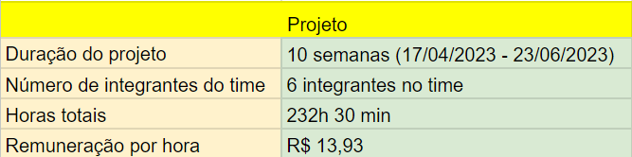

Figura 05: Tabela de desenvolvimento

O projeto envolve a análise de sentimento e identificação de palavras-chave em textos de redes sociais, utilizando técnicas de PLN e Machine Learning. O seu desenvolvimento também inclui a coleta de dados, o pré-processamento e análise dos dados, treinamento do modelo de Machine Learning, validação e ajuste do modelo e implementação da solução em um ambiente de produção.

Logo, pela complexidade, necessidade de softwares, número de funcionários, manutenção do sistema e grande carga horária de trabalho, o valor estimado é em torno de R$150.000,00 - R$200.000,00.

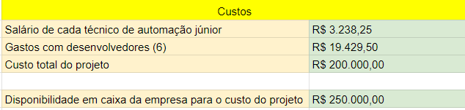

Figura 06: Tabela de custeamento do projeto

Considerando esses aspectos, o valor estimado por cliente é de R$1.250,00 para o uso de uma solução de Data Science podendo ser justificado de diversas maneiras.

Primeiramente, vale ressaltar que a implementação de projetos de machine learning requer um alto grau de especialização e conhecimento técnico. A criação de modelos preditivos, envolve a utilização de algoritmos complexos e a análise de grandes volumes de dados. Portanto, o valor cobrado por uma solução de PLN reflete, a expertise necessária para executar esse tipo de trabalho.

Além disso, é preciso levar em conta o valor agregado que a solução oferece ao cliente. Projetos de machine learning podem trazer insights valiosos para as empresas, permitindo uma melhor tomada de decisão e aumentando a eficiência de processos. Dessa forma, o preço cobrado pode ser visto como um investimento que trará retorno ao cliente no longo prazo.

Em resumo, o valor de R$1.250,00 por cliente para o uso de uma solução que utiliza a inteligência artificial, é uma forma de precificação justificável, que reflete tanto a expertise necessária para a implementação do projeto quanto o valor agregado que a solução oferece ao cliente.

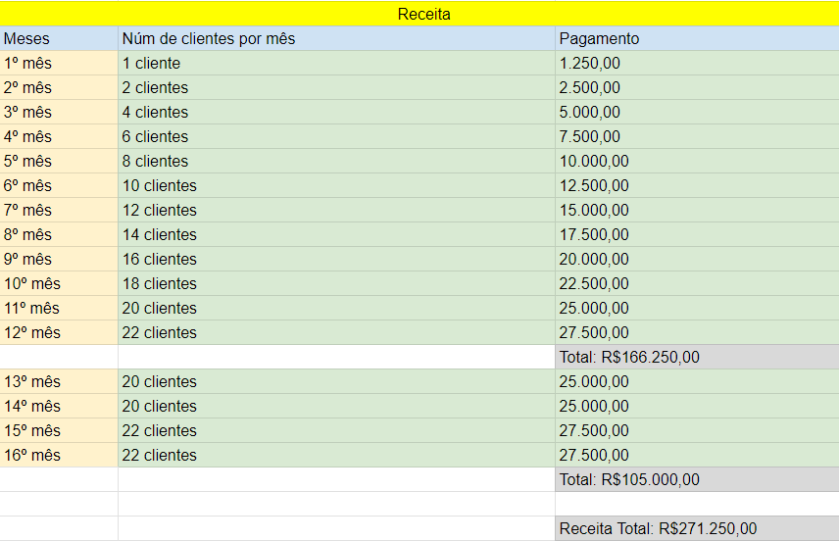

Figura 07: Tabela de receita

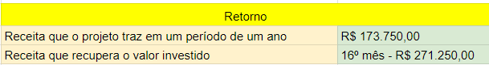

Dado o valor estimado de R$1.250,00 por cliente e que a cada mês há um aumento de dois clientes, em 1 ano (12 meses), a receita para uma empresa que desenvolve esse tipo de solução seria em média R$166.250,00.

Considerando que a empresa mantenha o número de clientes como 20 no 13º e 14º mês, e tenha 22 clientes no 15º mês e 16º mês, o total seria uma receita de R$105.000,00 em 4 meses.

Portanto, em um período de 16 meses, essa empresa já conseguiria ter o retorno do que foi investido inicialmente, tendo uma receita de R$271.250,00.

Link disponibilizado para análise financeira do projeto: <https://docs.google.com/spreadsheets/d/1anx53miwDWVmi6lDCjUSv-PWB7V6-em45LE6V90IdHE/edit?usp=sharing>

## 4.4 Value Proposition Canvas

Canvas Proposta de Valor é uma ferramenta de gestão estratégica que auxilia na criação e desenvolvimento de novos produtos, serviços e negócios. Essa ferramenta é dividida em dois blocos: o perfil do cliente e a proposta de valor.

No bloco de proposta de valor, é necessário definir qual é o produto desenvolvido, quais são os principais criadores de ganho que o cliente tem ao adquirir o produto e quais são os aliviadores de dores que o cliente terá. Já no perfil do cliente, deve-se identificar quais são as tarefas que ele irá realizar, quais são os principais ganhos e dores do atual processo.

Abaixo segue o Canvas Proposta de Valor Completo

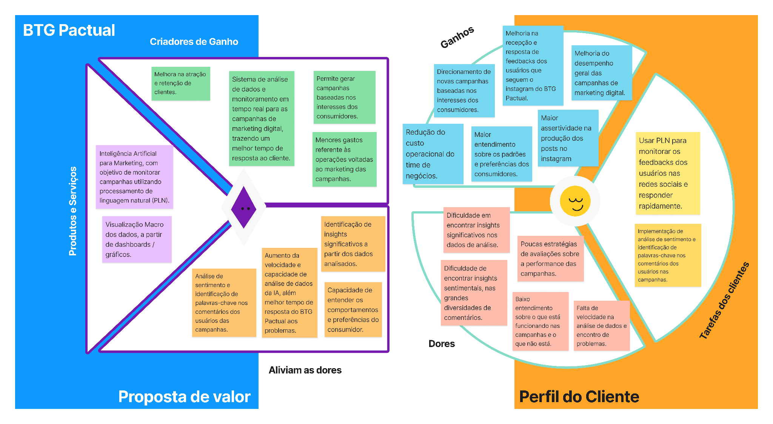

Figura 08: Canvas Proposta de Valor Completo

**4.4.1 Proposta de valor:**

A solução que está sendo descrita neste documento é a utilização da inteligência artificial para a área de Marketing do BTG Pactual, que tem como objetivo monitorar as campanhas utilizando PLN. Além disso, também será desenvolvida uma visualização macro dos modelos desenvolvidos a partir de dashboards e gráficos.

Os principais criadores de ganhos são:

* Melhora na atração e retenção de clientes: hoje em dia, a área de marketing não consegue entender com clareza as necessidades dos clientes, então eles não conseguem agir antes de perder ou receber menos clientes;
* Sistema de análise de dados e monitoramento em tempo real para as campanhas de marketing digital, trazendo um melhor tempo de resposta ao cliente: hoje em dia, a área de marketing não consegue entender com rapidez as necessidades dos clientes, ou seja, caso tenha algo que não esteja agradando, na maioria das vezes, eles não conseguem agir rápido para resolver;
* Permite gerar campanhas baseadas nos interesses dos consumidores: ter a possibilidade de criar um relacionamento mais personalizado com o cliente, ou seja, caso os usuários estejam pedindo algo específico, a área de produtos pode desenvolvê-lo;
* Menores gastos referente às operações voltadas ao marketing das campanhas: já que o tratamento pode ser mais personalizado e claro, a empresa não gastará recursos para campanhas que provavelmente não irão fazer sucesso.

Os principais aliviadores de dores são:

* Análise de sentimento e identificação de palavras-chaves nos comentários dos usuários das campanhas: como é difícil identificar o que os usuários estão falando, ao não ser que tenha um comentário de alguém influente ou com diversos *likes*, e qual é o sentimento gerado, a solução propõe identificar as palavras-chaves para ajudar a análise;
* Aumento da velocidade e capacidade de análise de dados da IA, além melhor tempo de resposta do BTG Pactual aos problemas: como toda a análise é feita por uma pessoa, o colaborador responsável tem que ler cada comentário e *direct* para responder de acordo com a necessidade do usuário, então o processo é demorado;
* Identificação de *insights* significativos a partir dos dados analisados: uma das soluções desenvolvidas é uma interface que será composta por elementos gráficos, tornando mais fácil identificar *insights*  sobre as campanhas e seus comentários;
* Capacidade de entender os comportamentos e preferências do consumidor: a grande dificuldade hoje do banco é entender com clareza quais são as necessidades do consumidor, e a solução promove uma visualização clara das necessidades, aliviando essa dor.

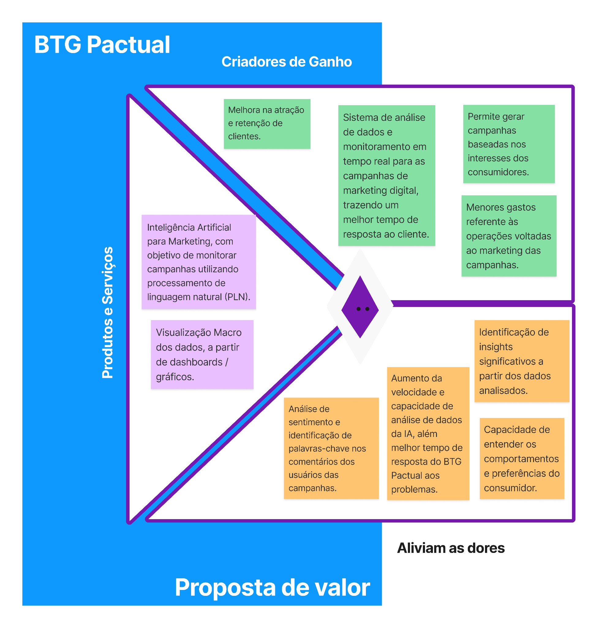

Figura 09: Proposta de Valor

**4.4.2 Perfil do Cliente:**

O cliente deverá realizar algumas tarefas como o uso da solução para monitorar quais necessidades os clientes estão dizendo nas redes sociais e respondê-las. Além disso, implementar a análise de sentimento e identificação das palavras-chaves.

Os principais ganhos são:

* Redução no custo operacional do time de negócios: isso se dá com a automação de um processo hoje feito por uma pessoa, então esse colaborador poderá ser alocado para outra área;
* Direcionamento de novas campanhas baseadas nos interesses dos consumidores: já que a visualização de quais campanhas estão dando certo será mais clara, a área de *marketing* e de produtos poderão direcionar recursos para aquelas que os usuários gostam mais;
* Melhoria do desempenho geral das campanhas de *marketing* digital: como o banco poderá direcionar melhor suas campanhas, isso faz com que o desempenho de campanhas que o público já gosta irá se manter elevado;
* Maior entendimento sobre os padrões e preferências dos consumidores e Maior assertividade na produção dos *posts* no *Instagram*: com a visualização clara de quais são os tópicos que os clientes mais falam sobre, os colaboradores poderão entender padrões de comportamento mais intuitivamente;

As principais dores são:

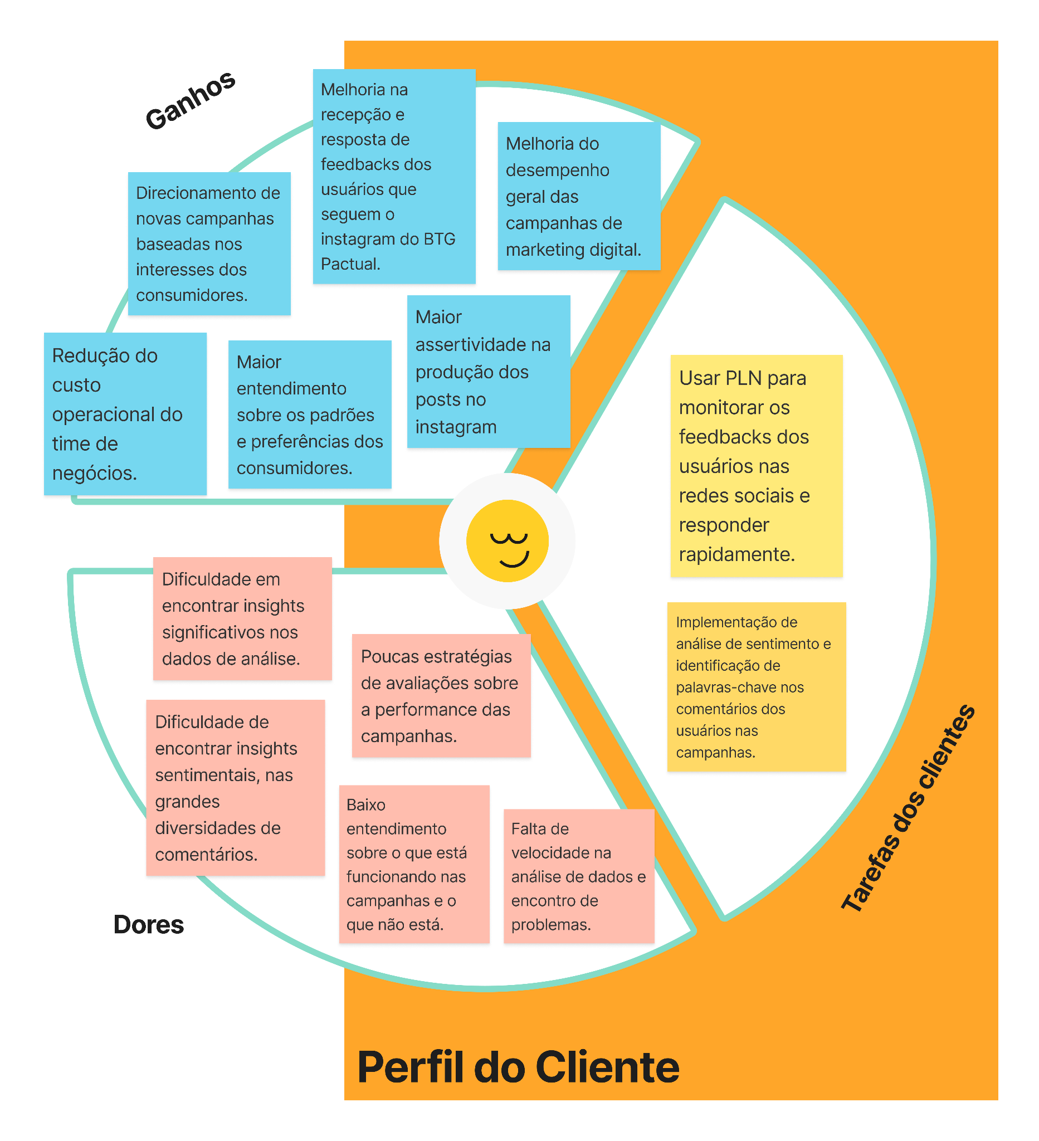

Figura 10: Perfil do Cliente

## 4.5 Matriz de Risco

A matriz de risco é dividida em duas partes: Ameaças e Oportunidades. A primeira, o grupo que está desenvolvendo aquele projeto deve colocar tópicos que acreditam que são ameaças pensando na entrega do projeto. Já a segunda é o oposto, ou seja, o grupo deve colocar quais tópicos são vistos como positivos dentro do projeto. As duas partes são classificadas de acordo com a sua probabilidade de acontecer (10% até 90%) e qual é o impacto que irá trazer (muito baixo - muito alto).

Essa ferramenta permite que as organizações visualizem e priorizem os riscos de acordo com sua probabilidade e impacto, o que ajuda a tomar decisões mais informadas sobre como gerenciá-los. Por exemplo, riscos com alta probabilidade e alto impacto devem receber mais atenção e esforço de gerenciamento do que aqueles com baixa probabilidade e baixo impacto.

Figura 11: Matriz de risco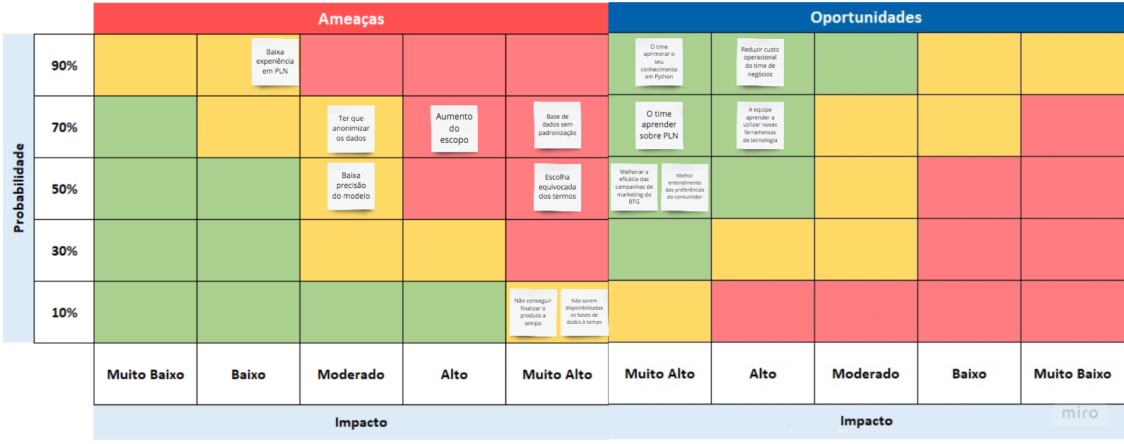

O grupo definiu como **ameaças**:

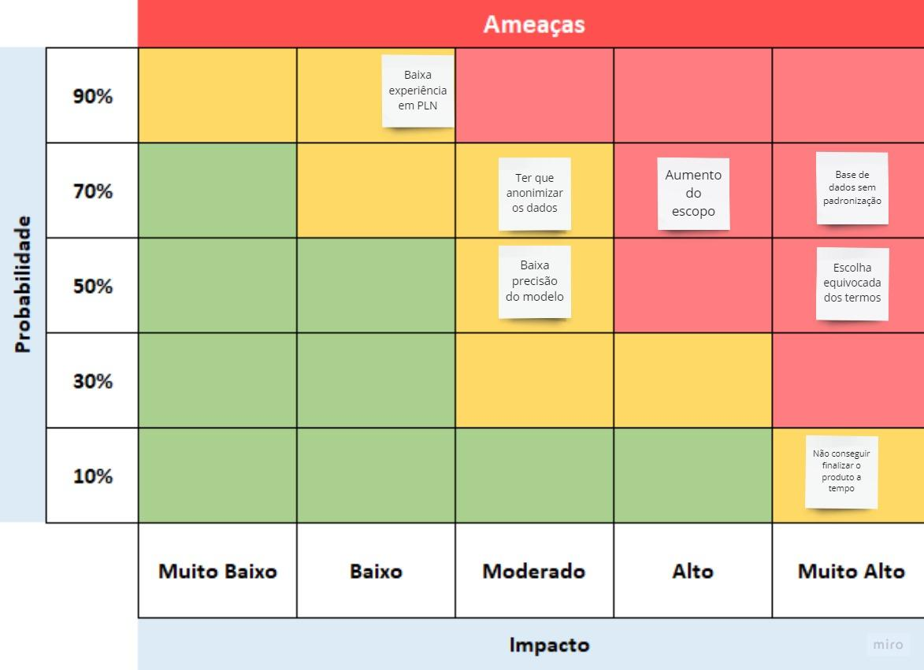

Figura 12: Matriz de risco - Ameaças

* Baixa experiência em PLN - Probabilidade: 90%; Impacto: Baixo - Apesar do grupo ter pouca experiência, estamos em um ambiente acadêmico e por isso não terá um impacto tão alto;
* Ter que anonimizar os dados - Probabilidade: **10**%; Impacto: Moderado - Depois de conversar com o parceiro, foi combinado que não estaria dentro do nosso escopo a anonimização;
* Baixa precisão do modelo - Probabilidade: 50%; Impacto: Moderado - Sempre há o risco do modelo não ter a precisão esperada, por ser um MVP e a empresa pode continuar a desenvolvê-lo, o impacto não é alto;
* Aumento do escopo - Probabilidade: 70%; Impacto: Alto - O grupo acredita que o projeto pode ter um aumento de escopo e caso isso aconteça, o impacto é alto pois altera o planejamento feito;
* Base de dados sem padronização - Probabilidade: **30**%; Impacto: Muito Alto - Como a base de dados vem do próprio *Instagram,* há comentários que têm caracteres que não vamos levar em consideração no modelo, como emoji, por isso o impacto é muito alto por termos que fazer uma limpeza;
* Escolha equivocada dos termos - Probabilidade: 50%; Impacto: Muito Alto - Quando o modelo foi rodado, devemos escolher alguns termos macros para reunir outros e o medo do grupo é escolher errado, por isso o impacto é o mais alto possível;
* Não conseguir finalizar o produto a tempo - Probabilidade: 10%; Impacto: Muito Alto - Apesar de ter esse risco e ele ter um impacto muito alto, o grupo acredita que a chance disso acontecer é muito baixa;

**PLANO DE AÇÃO**:

* Baixa experiência em PLN -> Garantir que o grupo esteja adquirindo experiência no aprendizado de PLN. (Pedro)
* Ter que anonimizar os dados ->Garantir com o parceiro que os dados já iriam vir anonimizados. (Maria Luísa)
* Baixa precisão do modelo -> Trabalhar e comunicar-se constantemente com o grupo para que seja garantido um bom desenvolvimento da precisão do modelo. (Vitor)
* Aumento do escopo ->Ajustar o trabalho do grupo para que não haja aumento do escopo e garantir um bom desenvolvimento do básico. (Daniel)
* Base de dados sem padronização -> Questionar o cliente para verificar se a base de dados virá “crua” ou padronizada. (Rafael)
* Escolha equivocada dos termos -> Ter sempre em mente o conjunto de termos utilizados para o treinamento do modelo, para uma possível modificação. (Larissa)
* Não conseguir finalizar o produto a tempo -> Garantir a consistência do trabalho do grupo para que o projeto seja finalizado dentro do prazo. (Maria Luísa)

O grupo definiu como **oportunidades**:

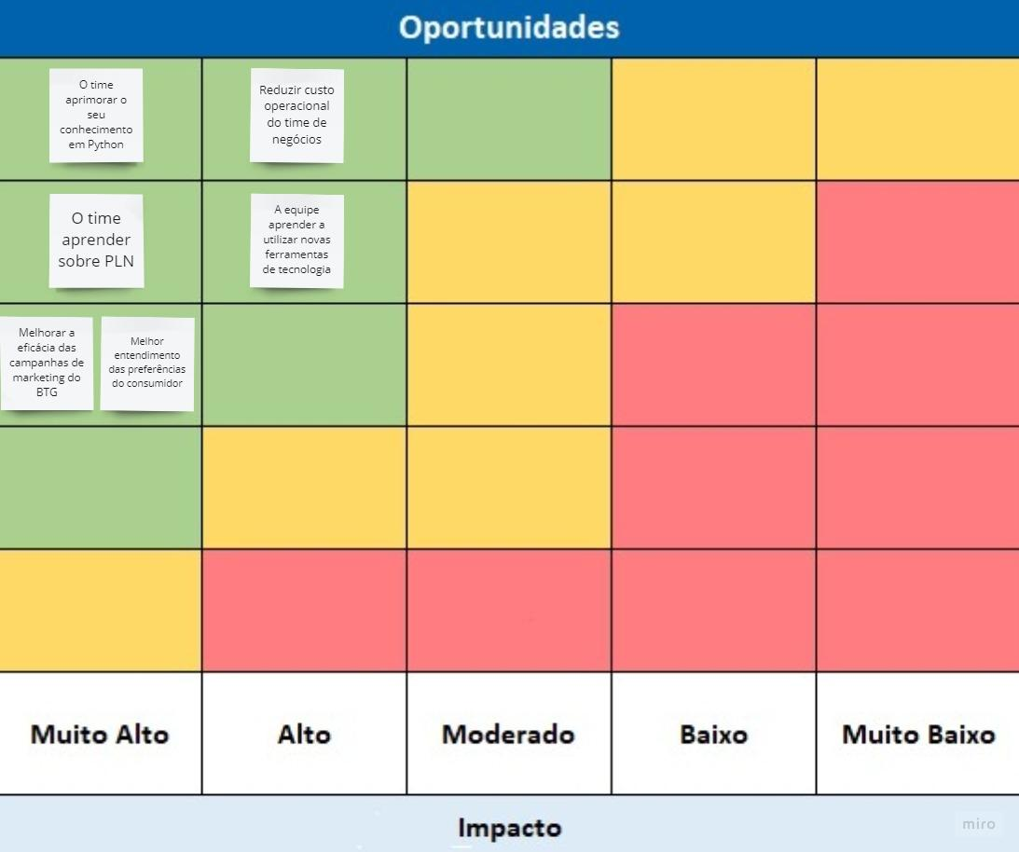

Figura 13: Matriz de risco - Oportunidades

* O time aprimorar o seu conhecimento em Python - Probabilidade: 90%; Impacto: Muito alto - De acordo com o desenvolvimento do projeto, haverá uma melhoria técnica do grupo, voltada a linguagem Python;
* Reduzir custo operacional do time de negócios - Probabilidade: 90%; Impacto: Alto - Há uma alta probabilidade de que, com o término do projeto, haja uma redução nos gastos do time de marketing e automações voltados a essa vertente;
* O time aprender sobre PLN - Probabilidade: 70%; Impacto: Muito alto - Durante as 10 semanas e de acordo com o desenvolvimento do projeto, haverá uma melhoria técnica do grupo, voltada a vertente de PLN, isso pode vir a ajudar com o passar de cada semana;
* A equipe aprender a utilizar novas ferramentas de tecnologia - Probabilidade: 70%; Impacto: Alto - Durante as 10 semanas e de acordo com o desenvolvimento do projeto, haverá uma melhoria técnica do grupo, em relação ao uso de novas ferramentas (Jupyter Notebook) e novas bibliotecas de código (como o NLTK);
* Melhorar a eficácia das campanhas de marketing do BTG - Probabilidade: 50%; Impacto: Muito Alto - A equipe tem por objetivo, solucionar a dor do cliente. Isso envolve as campanhas de marketing do BTG, dessa forma, é uma grande oportunidade, ter a probabilidade de aumentar a eficácia das campanhas do maior banco da América Latina;
* Melhor entendimento das preferências do consumidor - Probabilidade: 50%; Impacto: Muito Alto - Busca-se entender as preferências do consumidor, com objetivo de aperfeiçoar o modo que irá ser realizada a entrega final. É de suma importância entender o sentimento dos usuários/clientes, para que se saiba como receber um feedback e responder de forma rápida.

**PLANO DE AÇÃO**:

* O time aprimorar o seu conhecimento em Python -> Fazer verificações constantes a partir de atividades e etapas do projeto, para analisar a evolução do aprendizado. (Vitor)
* Reduzir custo operacional do time de negócios -> Ao final do projeto, queremos garantir que seja possível ter um plano de redução de gastos a partir da nova IA. (Larissa)
* O time aprender sobre PLN ->Garantir que com o desenvolvimento do projeto, o time aprenda sobre PLN. (Pedro)
* A equipe aprende a utilizar novas ferramentas de tecnologia ->Mostrar ao time novas tecnologias e meios de desenvolvimento. (Pedro)
* Melhorar a eficácia das campanhas de marketing do BTG ->Ao final do projeto, é de suma importância garantir que a IA seja de fácil uso para o time de marketing montar novas estratégias e melhorar as campanhas cada vez mais. (Maria Luisa)
* Melhor entendimento das preferências do consumidor -> Com o desenvolver do projeto, queremos estruturá-lo de forma que seja possível, com as coletas de dados, entender as necessidades do consumidor. (Rafael e Daniel)

# 5.Análise de Experiência do Usuário

## 5.1 Personas

Personas é uma técnica comum de pesquisa de mercado e design de experiência do usuário (UX), que tem como função o entendimento das necessidades, desejos, objetivos e comportamentos de um determinado grupo de pessoas. Com esse conhecimento, os desenvolvedores conseguem criar soluções mais adequadas, já que é possível entender melhor as dores, comportamentos e motivações dos usuários.

A primeira Persona apresentada é o Marcos Santos, analista de Marketing do BTG Pactual. Conversando com os stakeholders foi entendido que a pessoa que ocupa esse cargo sente que as estratégias sobre as performances das campanhas que o banco faz, não é claro para ele, sendo assim ele não consegue ter uma visualização intuitiva do processo. Em consequência desse fato, a equipe de marketing não consegue entender quais são as campanhas que já estão fazendo sucesso e as que não, para assim medir recursos para cada uma. Por último, o tópico mais difícil é entender quais são os sentimentos que os usuários estão tentando demonstrar por meio dos comentários e mensagens, para assim criar um serviço personalizado. Para resolver as dores, a solução proposta possui uma visualização macro, para ver o andamento e sucesso das campanhas, e uma micro, para entender quais são as necessidades dos clientes naquela campanha.

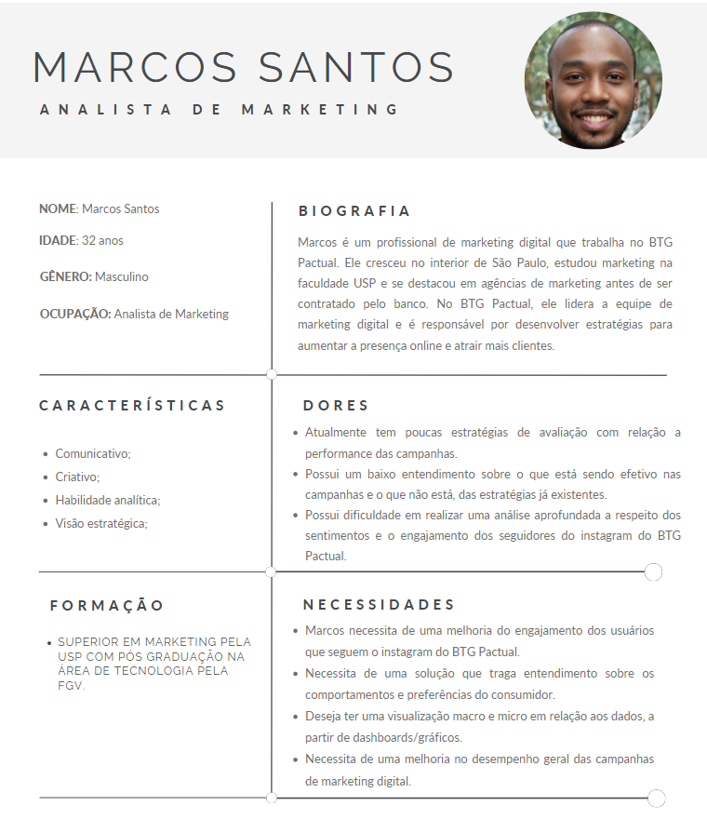

Figura 14: Persona 1

A segunda Persona é a Gabriela Ferreira, que trabalha como analista de produtos do BTG Pactual, e com o processo atual da empresa, ela acaba sofrendo de algumas dores, como por exemplo a dificuldade de identificar quais produtos os clientes gostariam de obter de forma prática e visual. Além disso, é importante, para os analistas, que os produtos que já estão no mercado, recebam algum tipo de feedback, para assim ser possível de entender quais foram os motivos para o sucesso / falha. Para isso, a solução promove uma ferramenta onde é possível visualizar quais foram os sentimentos das pessoas de acordo com a campanha e, consequentemente, o produto.

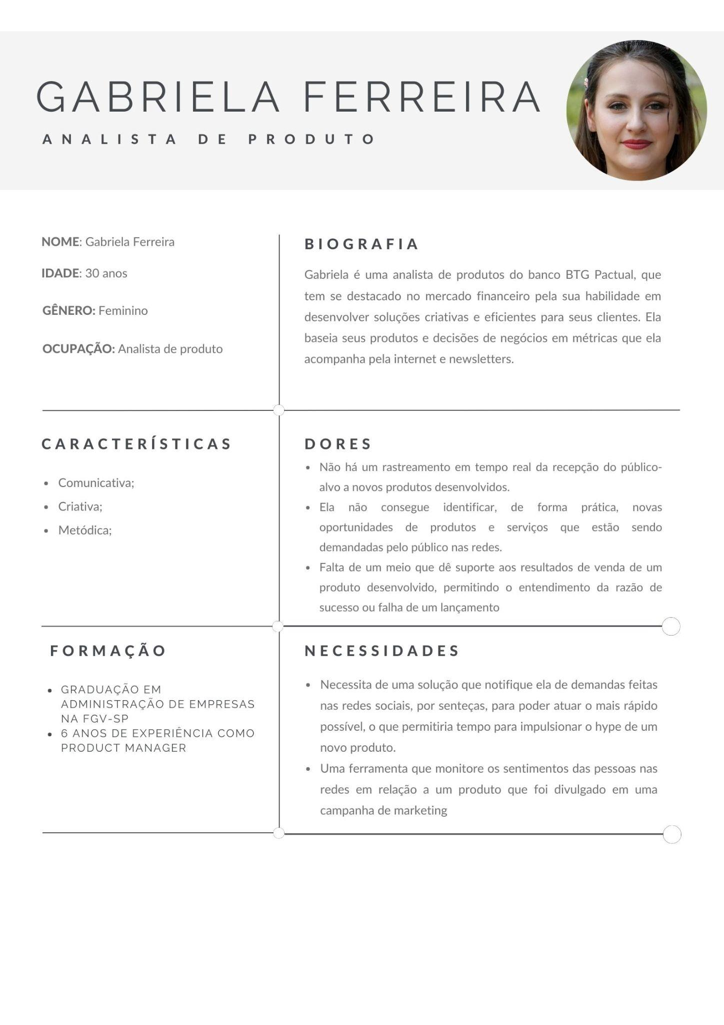

Figura 15: Persona 2

A terceira e última Persona é o Amir Abdullah, técnico de automação do BTG Pactual, que será responsável pela manutenção e atualização do banco de dados da solução. Para ele, as dores estão mais relacionadas com o banco de dados, ou seja, a falta de métricas, de organização e de tratamento de emojis são as principais dores. Para resolver isso, o modelo tem uma etapa de pré - processamento que irá estruturar, organizar e limpar os dados.

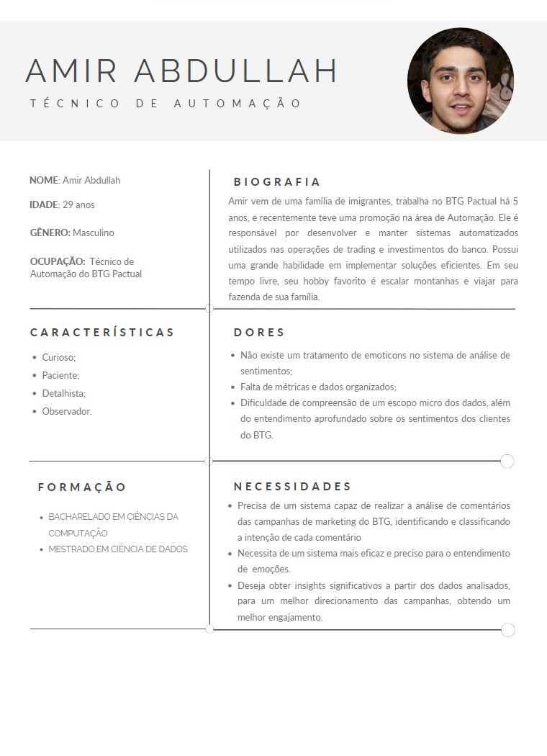

Figura 16: Persona 3

## 5.2 Jornadas do Usuário

Jornada do usuário é o caminho que um cliente percorre ao interagir com um produto ou serviço, desde a descoberta até a finalização. É importante entender essa jornada para melhorar a experiência do usuário de acordo com as suas dores e responsabilidades, a fim de que o planejamento não se torne apenas um mapeamento de processos, mas um mapa de valor.

Jornada 1 - Analista de Marketing:

No caso abaixo, a jornada está dividida em 5 fases:

1. Identificação com o problema - o cliente entende quais são suas dores;

2.Descoberta- onde o cliente é exposto ao produto;

3.Utilização do modelo - o cliente começa a utilizar a solução;

4. Compreensão dos dados - o cliente começa a entender o que os dados estão mostrando à ele;

5. Ajustes - a solução cumpre o seu papel e o marketing consegue ajudar de acordo com as necessidades dos clientes.

A primeira Jornada do Usuário é sobre o Marcos Santos, que espera que a solução consiga trazer uma melhoria na área de Marketing e que a empresa consiga entender cada dia mais sobre suas campanhas. Ele acredita que, com a solução, a obtenção de dados se torna mais valiosa, sendo capaz de transformar a maneira como o Marketing atua dentro da empresa.

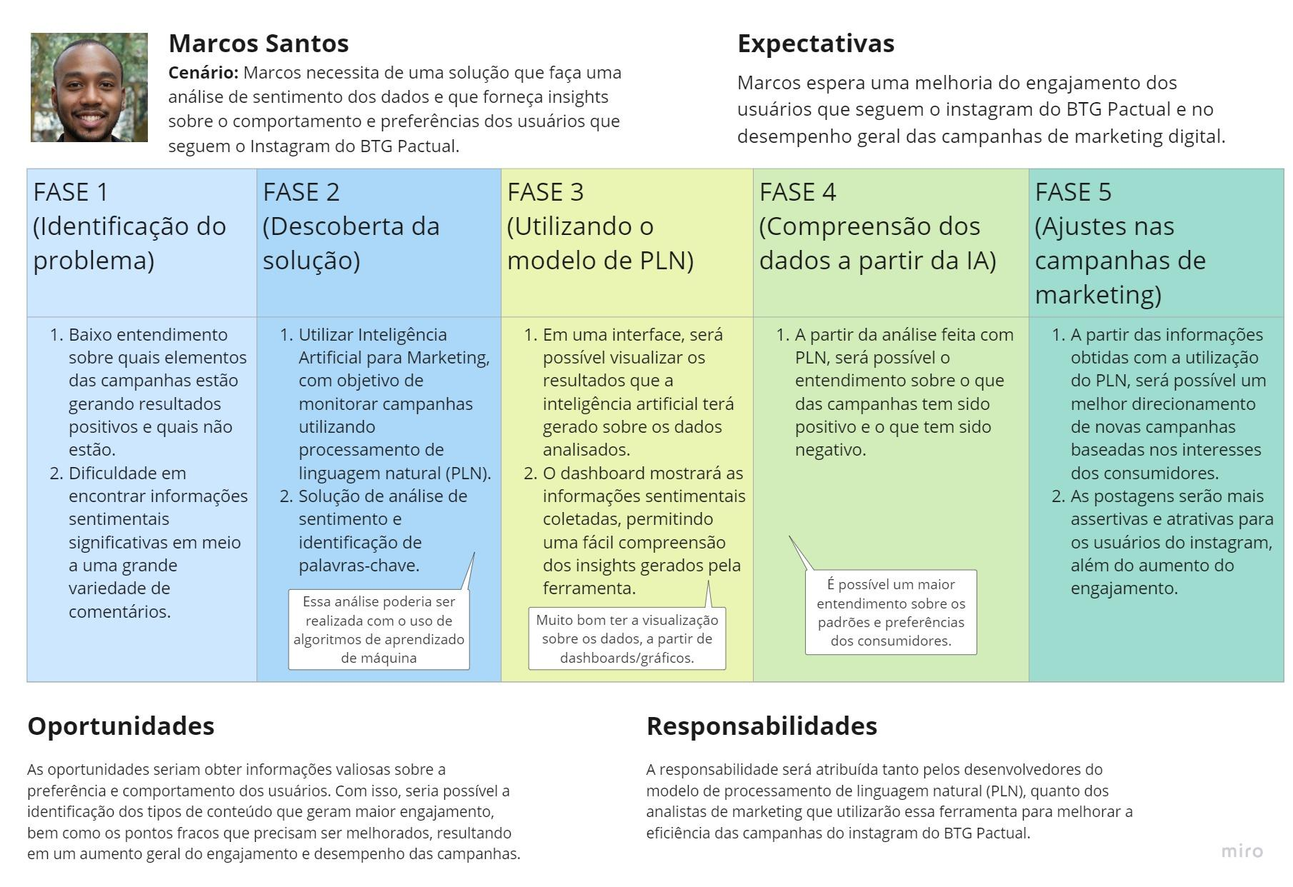

Figura 17: Jornada de usuário 1

Jornada 2 - Analista de Produto:

No caso abaixo, a jornada está dividida nas seguintes fases:

1. Criação e divulgação de um novo produto - escolha e desenvolvimento de um produto;

2.Identificação de problemas e sugestões - referente à campanha do produto desenvolvido;

3.Recolhimento de feedbacks do público - rastreamento e coleta dos dados;

4. Criação de um novo produto ou melhoria do próprio - a partir dos dados, buscar melhorias e/ou inovações;

5. Nova campanha de divulgação do produto - a partir da melhoria ou inovação, fazer uma nova campanha.

A segunda Jornada do Usuário é sobre a Gabriela Ferreira, que espera que a solução consiga trazer uma melhoria na área de Produtos e que junto com a área de Marketing consigam entender cada dia mais sobre as necessidades do cliente. Ela acredita que, com a solução, a obtenção de dados se torna mais valiosa, sendo capaz de transformar como a empresa trata o desenvolvimento de novos produtos ou a melhoria daqueles que já existem.

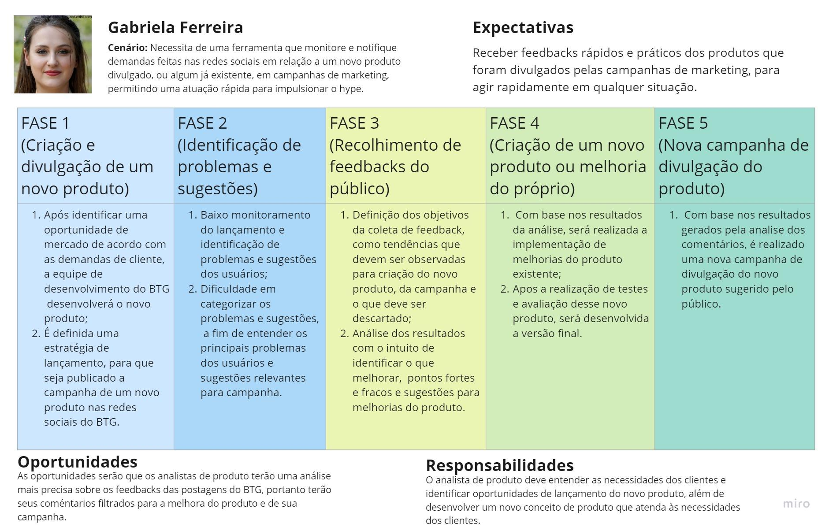

Figura 18: Jornada de usuário 2

Jornada 3 - Técnico de Automação:

No caso abaixo, a jornada está dividida nas seguintes fases:

1. Recolhimento dos dados - Rastreamento e coleta de dados;

2.Pré-processamento dos dados - transferência dos dados e tratamento dos mesmos;

3.Criação e modelagem da IA - Desenvolvimento da IA e utilização da mesma;

4. Revisão e validação dos resultados - Obter resultados e validá-los;

5. Interface de visualização e envio para o Marketing - Meio de visualização final dos dados;

A terceira Jornada do Usuário é sobre Amir Abdulah, que espera que a solução consiga trazer uma melhoria na área de Automação, a partir de uma melhor visualização dos dados, e que junto com a área de Marketing consigam entender cada dia mais sobre as necessidades do cliente. Ele acredita que, com a solução, a obtenção de dados das campanhas de Marketing pode mudar o direcionamento/acompanhamento da empresa.

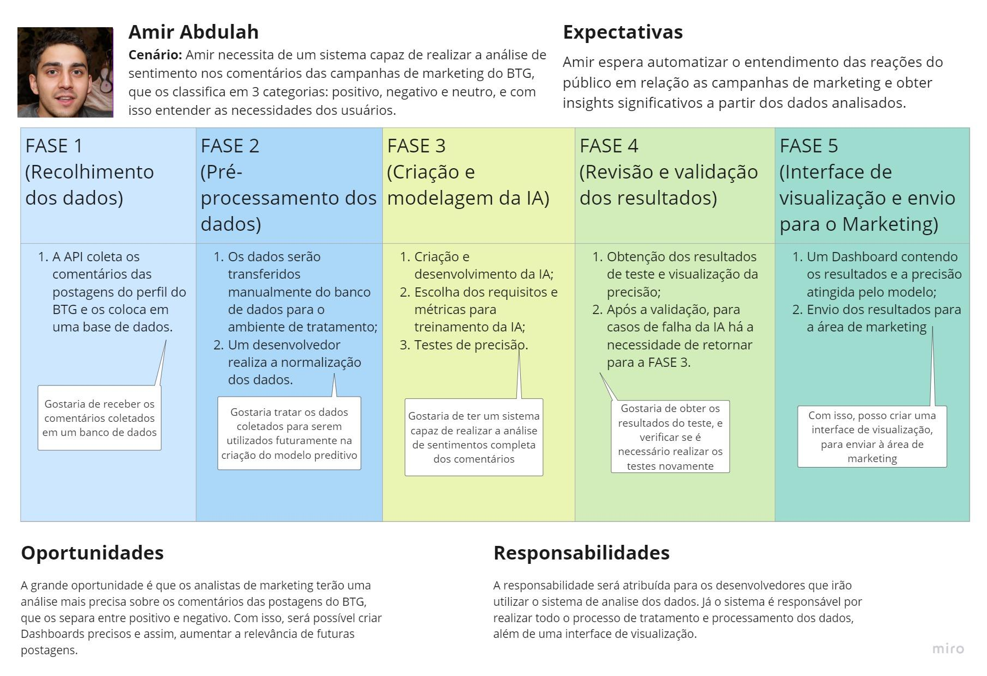

Figura 19: Jornada de usuário 3

## 5.3 User Stories

User stories são descrições curtas e simples de funcionalidades que um usuário precisa para alcançar um objetivo específico em relação a um produto ou sistema. Elas ajudam fornecendo uma descrição clara e concisa dos requisitos que o sistema deve ter, mantendo o foco na solução das dores do usuário.

Esse modelo é dividido em: 1. Número - usado para a identificação; 2. Título - também usado para a identificação; 3. Personas - cita quais personas estão envolvidas nessa user story; 4. História - descrição da funcionalidade; 5. Critérios de aceitação - quais são as etapas necessárias para que a história aconteça; 6. Testes de aceitação - verificações de aceite e recusa caso algo aconteça.

| **Número** | 01 |
| --- | --- |
| **Título** | Pré - processamento |
| **Personas** | Amir Abdullah - Técnico de Automação |
| **História** | Eu, como técnico de automação, quero poder realizar o pré-processamento com uma base maior de dados, para que eu consiga atualizar frequentemente as análises. |
| **Critérios de aceitação** | 1. Entendimento dos dados 2. Limpeza 3. Análise 4. Organização / Estruturação |
| **Testes de aceitação** | Critério 1:   * + Todas as colunas foram processadas     - Aceitou: Correto, começar o próximo critério     - Recusou: Errado, analisar origem do erro e resolvê-lo   + Todas as linhas foram processadas     - Aceitou: Correto, começar o próximo critério     - Recusou: Errado, analisar origem do erro e resolvê-lo   Critério 2:   * + O código executa todas as técnicas de pré processamento sem erros     - Aceitou: Correto, começar o próximo critério     - Recusou: Errado, revisar o código   + O código executa uma (ou mais) técnica (s) de pré processamento com erros     - Aceitou: Errado, revisar o código     - Recusou: Correto, começar o próximo critério   Critério 3:   * + Todos os elementos gráficos para a análise foram executados com sucesso {elementos gráficos: infográficos; tabelas; gráficos}     - Aceitou: Correto, começar o próximo critério     - Recusou: Errado, revisar o código   + A Persona conseguiu tirar insights dos dados     - Aceitou: Correto, começar o próximo critério     - Recusou: Errado, revisar o código ou analisar novamente   Critério 4:   * + Os dados foram estruturados e transformados em valores numéricos apenas     - Aceitou: Correto, começar a próxima user story;     - Recusou: Errado, revisar se o processo de tokenização foi realizado. |

Tabela 01: User Story 01

Com a base de dados devidamente preparada, é então possível o desenvolvimento dos modelos de processamento de linguagem natural:

| **Número** | 02 |
| --- | --- |
| **Título** | Modelagem |
| **Personas** | Amir Abdullah - Técnico de Automação |
| **História** | Eu, como técnico de automação, quero fazer a modelagem dos dados, separando os dados em treino e teste, para poder validar o modelo e os parâmetros usados. |
| **Critérios de aceitação** | 1. Separação dos dados em teste e treino 2. Exposição dos resultados |
| **Testes de aceitação** | Critério 1:   * + Os dados foram separados em amostra de treino e teste entre os intervalos 80/20 e 70/30:     - Aceitou: Correto, começar o próximo critério.     - Recusou: Errado, revisar os intervalos descritos no código.   Critério 2:   * + O modelo foi treinado apenas com os tokens de treino     - Aceitou: Correto, realizar o segundo teste.     - Recusou: Errado, o .fit deve ser realizado apenas nos tokens de treino.   + O modelo foi treinado incluindo os tokens de treino     - Aceitou: Errado, revisar o código.     - Recusou: Correto, avançar para a user story 3 |

Tabela 02: User Story 02

Depois da modelagem, deve ser avaliado e comparado os modelos para a prevalência dos melhores modelos com os melhores parâmetros:

| **Número** | 03 |
| --- | --- |
| **Título** | Validação |
| **Personas** | Amir Abdullah - Técnico de Automação |
| **História** | Eu, como técnico de automação, quero fazer a validação dos resultados gerados para poder comparar a acurácia das diferentes épocas e diferentes modelos existentes |
| **Critérios de aceitação** | 1. Análise de métricas 2. Escolha do melhor modelo 3. O modelo deve ter os hiperparâmetros ajustados |
| **Testes de aceitação** | Critério 1:   * + O conjunto de teste foi usado para determinar sua precisão e desempenho geral.     - Aceitou: Correto, realizar o segundo teste.     - Recusou: Errado, revisar o código.   + O conjunto de teste não foi usado para determinar sua precisão e desempenho geral.     - Aceitou: Errado, revisar o código.     - Recusou: Correto, começar o próximo critério.   Critério 2:   * + O modelo foi escolhido conforme o melhor desempenho em perda e acurácia.     - Aceitou: Correto, começar o próximo critério.     - Recusou: Errado, revisar a escolha do modelo   Critério 3:   * + Diferentes hiperparâmetros foram testados para a escolha do conjunto ideal     - Aceitou: Correto, avançar para a user story 4.     - Recusou: Errado, revisar o código. |

Tabela 03: User Story 03

Posteriormente, os times de produto e marketing poderão usufruir da automatização de análises provenientes do modelo:

| **Número** | 04 |
| --- | --- |
| **Título** | Visualização dos dados - desenvolvimento |
| **Personas** | Gabriela Ferreira - analista de produtos |
| **História** | Eu, como analista de produtos, quero ter uma visualização objetiva com *insights* sobre as necessidades e sentimento dos clientes, para que me apoie no processo de elaboração de novos produtos. |
| **Critérios de aceitação** | 1. Desenvolvimento da interface 2. Ranking de palavras-chaves 3. Todas as palavras-chaves são relevantes |
| **Testes de aceitação** | Critério 1:   * + Acesso a interface com os elementos gráficos sem problemas:     - Aceitou: Correto, começar o próximo critério.     - Recusou: Errado, verificar a disponibilidade do site.   + A interface mostra os gráficos dentro do padrão:     - Aceitou: Correto, avançar para a User Story 5     - Recusou: Errado, revisar o código ou a conexão com a *Internet*.   Critério 2:   * A interface exibe as 5 palavras-chave mais mencionadas pelos comentários das campanhas:   + - Aceitou: Correto, avançar para a User Story 5     - Recusou: Errado, revisar o código.   Critério 3:   * De 5 palavras-chave escolhidas, nenhuma é semântica recorrente de frases em qualquer outro contexto, ou seja, irrelevante.   + - Aceitou: Correto, avançar para a User Story 5.     - Recusou: Errado, ajustar o modelo. |

Tabela 04: User Story 04

Apesar da mesma interface e mesma análise, o analista de marketing e a analista de produtos têm prioridades diferentes de visualização na plataforma por se tratar de dores distintas.

| **Número** | 05 |
| --- | --- |
| **Título** | Visualização dos dados |
| **Personas** | Marcos Santos - analista de marketing |
| **História** | Eu, como analista de marketing, quero poder acessar a interface de forma imediata, para que eu tenha acesso às análises de comportamento e palavras-chave das demandas no Instagram. |
| **Critérios de aceitação** | 1. Rastreamento dos sentimentos por campanha 2. Comparação de sentimentos entre campanhas |
| **Testes de aceitação** | Critério 1:   * A interface exibe um escopo macro dos sentimentos dos clientes por campanha   + - Aceitou: Correto.     - Recusou: Errado, revisar o código.   Critério 2:   * A interface exibe uma comparação entre campanhas para estabelecer o produto mais bem sucedido   + - Aceitou: Correto.     - Recusou: Errado, revisar o código. |

Tabela 05: User Story 05

# 6. Análise descritiva

## 6.1 Introdução

A análise descritiva é uma técnica estatística que pode ser aplicada em diferentes áreas, incluindo a análise de sentimentos. No contexto do projeto proposto pelo BTG de análise de sentimentos realizado a partir de comentários de usuários em publicações no *Instagram* do banco, a análise descritiva é utilizada para descrever e resumir as principais características dos dados coletados.

Por meio desta, é possível obter informações sobre: 1. O número total de comentários coletados; 2. A distribuição de sentimentos positivos, negativos e neutros expressos pelos usuários; 3. As palavras mais frequentes nos comentários; 4. Os usuários que mais realizaram comentários. Essas informações são cruciais para compreender melhor a percepção dos usuários em relação ao banco e para orientar futuras estratégias de comunicação e relacionamento com o público, garantindo uma maior assertividade em futuras publicações do banco BTG.

## 6.2 Método

Os comentários realizados pelos usuários nas publicações do banco BTG são uma fonte valiosa de informações para entender como os clientes se sentem em relação aos serviços oferecidos pela instituição financeira. Para realizar a análise desses dados, foram utilizados diversos métodos de tratamento de dados, que serão descritos no tópico 6.2.2 Pré - processamento.

Para visualizar as informações de maneira clara e acessível, foram utilizados gráficos de barra e pizza. Os gráficos de barra foram utilizados para a visualização das palavras mais frequentes encontradas nos comentários; identificação dos autores mais ativos e o tipo de sentimento causado (positivo, neutro ou negativo). Já nos gráficos de pizza destacam os tipos de interação mais utilizados, alternando entre comentários, menções e replyes e também tipos de sentimentos expressos pelos usuários. Para realizar a análise e a visualização desses dados, foram utilizadas bibliotecas como: Matplotlib, que é uma biblioteca de visualização de dados em Python, além de bibliotecas notáveis como é o caso do pandas, numpy e a nltk. Com essas ferramentas, foi possível obter insights valiosos sobre a percepção dos clientes em relação ao Banco BTG e identificar áreas que precisam de melhorias.

## 6.3 Resultados

Na análise descritiva dos dados, foram explorados 2 tipos de gráficos: gráficos de pizza e barras. Utilizando técnicas de visualização, foi possível apresentar informações relevantes e obter *insights* sobre os dados em questão. Abaixo serão descritos os gráficos e os resultados obtidos.

#### 6.3.1 Autores

A seguir é mostrado o código utilizado para plotar o primeiro gráfico de barras, com o objetivo de demonstrar quais são os usuários (autores) que mais comentam nos *posts* do BTG Pactual.

autor_counts = data_limpo['autor'].explode().value_counts()

plt.figure(figsize=(10, 6))

autor_counts.head(20).plot(kind='bar')

plt.xlabel('Autores')

plt.ylabel('Contagem')

plt.title('Autores que mais comentam')

plt.show()

Na primeira linha é criada uma nova variável chamada autor_counts. Ela utiliza a coluna "autor" do *dataframe* data_limpo. A função explode() é aplicada para transformar uma coluna de listas em várias linhas, e em seguida, a função value_counts() é aplicada para contar a ocorrência de comentários daqueles usuários. A segunda linha especifica um tamanho para a figura.

Na terceira linha é utilizado o head(20) para selecionar somente os 20 primeiros valores da variável autor_counts. Em seguida, o método plot é chamado com o parâmetro kind='bar', indicando que um gráfico de barras deve ser criado.

Na quarta e quinta linha é criado um rótulo no eixo x e y do gráfico com o texto "Autores" e “Contagem”, respectivamente. Na sexta linha é definido qual é o título do gráfico: “Autores que mais comentam”. Por último, a sétima linha exibe o gráfico abaixo.

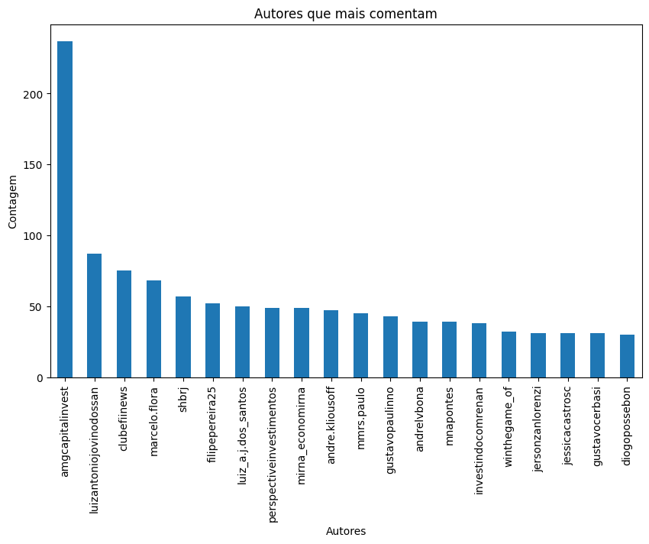

Figura 20: Gráfico “Autores que mais comentam”

Com esse gráfico foi possível observar que, na maioria das vezes, tem um padrão muito claro de frequência de comentários, o que significa que a empresa mantém um público específico que também é muito engajado. Apesar disso, foi criada a hipótese de que, pelo fato do primeiro usuário (@amgcapitalinvest) ser uma empresa credenciada pelo BTG, ela marca o banco nos seus posts, referenciando os créditos, é possível interpretar que talvez não sejam somente comentários.

#### 6.3.2 Palavras mais frequentes

A seguir é mostrado o código utilizado para plotar o segundo gráfico de barras, com o objetivo de demonstrar quais são as palavras mais frequentes utilizadas nos comentários.

word_counts = data_limpo['texto_tratado'].explode().value_counts()

plt.figure(figsize=(10, 6))

word_counts.head(20).plot(kind='bar')

plt.xlabel('Palavra')

plt.ylabel('Contagem')

plt.title('Top 20 Palavras Mais Frequentes')

plt.show()

O código se inicia criando uma nova variável chamada word_counts. Ela utiliza a coluna "texto_tratado" do *dataframe* data_limpo. Em seguida, a função explode() é aplicada para transformar uma coluna de listas em várias linhas, onde cada valor da lista é tratado como uma nova observação. Por fim, a função value_counts() é utilizada para contar a ocorrência de cada palavra e gerar a contagem de palavras.

A seguir, a segunda linha cria uma nova figura de plotagem com o tamanho específico, para que se torne melhor a aparência visual. A terceira linha seleciona os primeiros 20 valores da variável word_counts utilizando o método head(20). Além disso, é utilizado o método plot com o parâmetro kind='bar', indicando o tipo do gráfico a ser gerado, nesse caso o de barras.

A quarta, quinta e sexta linha são utilizadas para definir as legendas, eixo x e y (quarta e quinta linha) e o título (sexta linha). Por último, o método plt.show() exibe o gráfico abaixo.

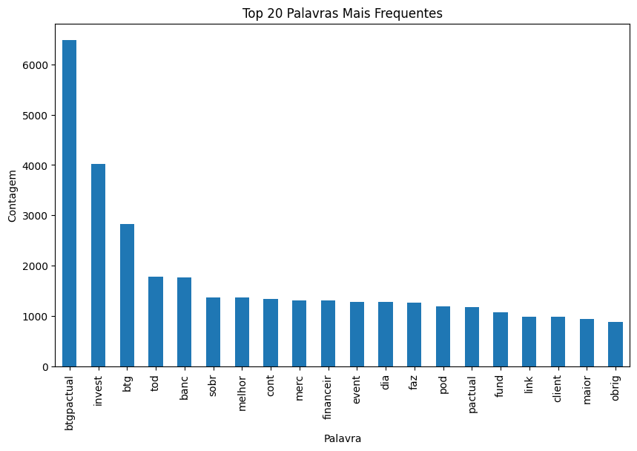

Figura 21: Gráfico “Top 20 palavras mais frequentes”

Com esse gráfico é possível observar que entre as 20 palavras, 7 delas estão diretamente relacionadas ao banco: “btgpactual”, “invest”, “btg”, “banc”, “merc”, “financeir”, “pactual”. Isso pode significar que geralmente as pessoas estão respondendo o post com os assuntos neles descritos, que, na maioria das vezes, tem como tema o mercado financeiro. Além disso, foi criada uma hipótese que a palavra “btgpactual” se diz respeito à marcação da conta do banco e não necessariamente falando sobre ele, já que as palavras: “btg” e “pactual” estão entre as 20 palavras mais frequentes.

#### 6.3.3 Tipos de interação

A seguir é mostrado o código utilizado para plotar o terceiro gráfico, que com o objetivo de demonstrar a diferença entre os tipos de interação presentes no *dataframe*.

count_interactions = data_limpo['tipoInteracao'].value_counts()

plt.figure(figsize=(8, 6))

count_interactions.plot(kind='pie', autopct='%1.1f%%')

plt.title('Tipos de Interação')

plt.ylabel('')

plt.show()

Na primeira linha, é criada uma nova variável chamada count_interactions, que tem como função utilizar a coluna "tipoInteracao" do *dataframe* data_limpo. E com isso, a função value_counts() é aplicada para contar a ocorrência de cada tipo de interação. A seguir é especificado qual é o tamanho do gráfico.

Na terceira linha, a variável count_interactions usa o método plot com o parâmetro kind='pie', que indica o tipo de gráfico que deve ser gerado, nesse caso de pizza. Além disso, o parâmetro autopct='%1.1f%%' é utilizado para exibir a porcentagem de cada fatia no gráfico.

Na quarta linha é definido um título para o gráfico, com o texto "Tipos de Interação". E a seguir, na quarta linha, o rótulo do eixo y é removido, por ser um gráfico de pizza e as porcentagens já estão sendo mostradas. Por último, o gráfico abaixo é exibido na saída.

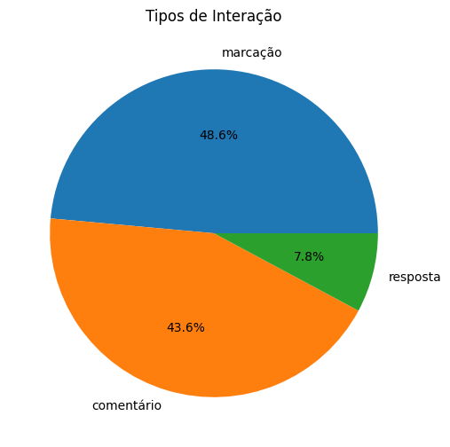

Figura 22: Gráfico “Tipos de interação”

O gráfico acima demonstra que, caso a hipótese de ter *repost* dos *posts* do BTG esteja certa, o *dataframe* está, em sua maioria com esses casos, o que torna preocupante, já que a ideia é que o projeto analise comentários dos *posts*. Além disso, pode-se observar uma diferença significativa entre “comentários” e “resposta”.

#### 6.3.4 Classificação de sentimento

Para esse tipo de gráfico foram criados 2 gráficos, para isso será demonstrado os 2 códigos e a diferença entre eles.

count_sentimentos = data_limpo['sentimento'].value_counts()

# Gráfico de pizza

plt.figure(figsize=(8, 6))

count_sentimentos.plot(kind='pie', autopct='%1.1f%%')

plt.title('Tipos de Sentimento')

plt.ylabel('')

plt.show()

# Gráfico de barras

plt.figure(figsize=(10, 6))

count_sentimentos.plot(kind='bar')

plt.xlabel('Sentimentos')

plt.ylabel('Contagem')

plt.title('Tipos de Sentimento')

plt.show()

A primeira linha é criada uma nova variável chamada count_sentimentos, que utiliza a coluna "sentimento" do *dataframe* data_limpo. A função value_counts() é aplicada para contar a ocorrência de cada tipo de sentimento. Essa linha pertence aos 2 tipos de gráficos, isso porque ela só está definindo a variável e função que serão utilizadas posteriormente.

O primeiro gráfico gerado é o de pizza:

A primeira linha específica do gráfico de pizza define qual será o tamanho da figura. A segunda linha chama a variável count_sentimentos, utilizando o método plot com o parâmetro kind='pie', indicando o tipo de gráfico, além disso, o parâmetro autopct='%1.1f%%' é utilizado para exibir a porcentagem de cada fatia no gráfico. A seguir, é definido o título do gráfico e remove o rótulo do eixo y, já que não será utilizado. Por último, o método show exibe o gráfico a seguir na saída.

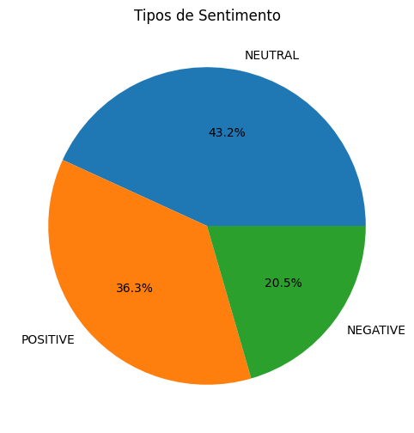

Figura 23: Gráfico “Tipos de sentimento” - Pizza

O segundo gráfico gerado é o de barras:

A primeira linha do gráfico de barra define qual será o tamanho da figura que será gerada no final do código. A seguir, a variável count_sentimentos é plotada utilizando o método plot com o parâmetro kind='bar', indicando o tipo de gráfico, essa linha que diferencia os tipos de gráficos. As próximas 3 linhas são usadas para definir os rótulos dos eixo x e y e o título do gráfico. A última linha exibe o gráfico a seguir na saída.

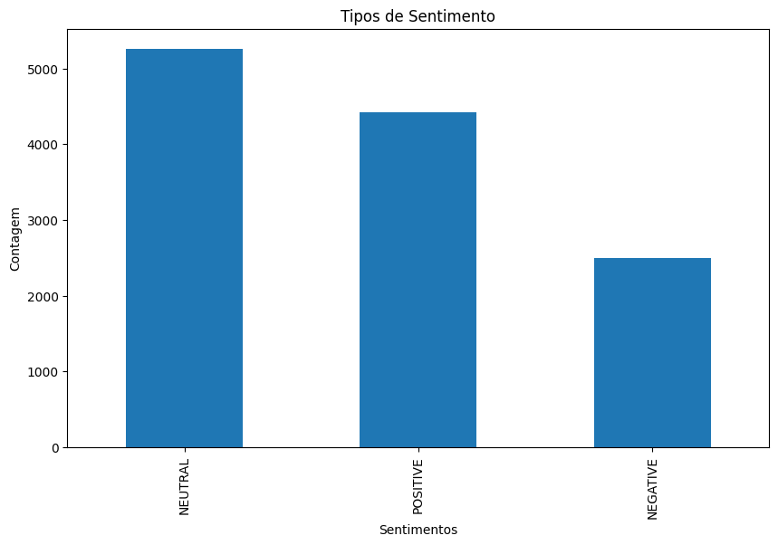

Figura 24: Gráfico “Tipos de sentimento” - Barras

Analisando os gráficos é possível observar que a quantidade de comentários neutros é maior que os outros dois, pode-se interpretar que essa métrica é ruim para os dados, e com isso podemos chegar em duas hipóteses: 1. 43% dos comentários não causam nenhum tipo de sentimento para as pessoas; ou 2. A classificação feita está equivocada, caso os *posts* causem algum tipo de sentimento. Além disso, a quantidade de comentários positivos é quase o dobro do negativo, o que se pode referir que os usuários estão se sentindo contentes com os serviços prestados.

## 6.4 Conclusão

Esta análise descritiva dos gráficos proporciona uma compreensão mais profunda dos dados, permitindo identificar *insights* e tomar decisões. É importante ressaltar que as conclusões obtidas são interpretadas considerando o contexto específico dos dados e as questões de pesquisa em análise.

# 7. Pré processamento

## 7.1 Introdução

O pré-processamento de dados no contexto do PLN refere-se a uma série de etapas de preparação que os dados textuais devem passar antes de serem usados em um modelo de aprendizado de máquina. Essas etapas visam limpar, organizar e estruturar os dados textuais para que sejam mais facilmente compreendidos pelo modelo. Algumas etapas importantes do pré- processamento são: 1. Tokenização; 2. Tratamento de abreviações; 3. Tratamento de emoji; 4. Remoção de stopwords; 5. Remoção de alfanuméricos; 6. Lematização. Além disso, foi realizado um tratamento dos dados e a definição de uma função pipeline.

## 7.2 Método

A etapa de pré - processamento, como dito anteriormente, foi dividida em 6 etapas:

1. Tratamento de dados: processo que envolve a manipulação, limpeza, enriquecimento e transformação de dados de forma a torná-los mais úteis e adequados para a análise. Onde foram realizados os processos de: Mudança dos nomes das colunas - retirada das aspas (“”); Retirada de algumas colunas que se mostraram não necessárias para o projeto; Remoção dos comentários do banco (autor: @btgpactual);

2. Tokenização: processo de dividir um texto em unidades menores chamadas tokens. Esses tokens podem ser palavras individuais ou partes menores de palavras, como prefixos ou sufixos;

3. Tratamento de abreviações: processo de transformar palavras abreviadas, muito utilizada em redes sociais, para sua expansão;

4. Tratamento de emoji: processo de transformar símbolos de emojis para o seu significado;

5. Remoção de stopwords: palavras que podem ser consideradas irrelevantes para o conjunto de resultados a ser exibido;

6. Remoção de alfanuméricos: processo de retirar os caracteres de pontuação para reduzir o tamanho do vocabulário e evitar ruídos;

7. Lematização: processo de normalização das palavras, reduzindo a variabilidade e simplificando a análise e compreensão do texto;

8. Pipeline: sequência de etapas ou processos interligados que são aplicados aos dados durante o fluxo de trabalho.

Para essa etapa foi utilizada a biblioteca do *NLTK*, para a tokenização e remoção de stopwords, a biblioteca *emoji* para o tratamento do mesmo, o *spacy*, para a lematização e o *pandas* para a leitura e tratamento dos dados.

## 7.3. Resultados

Abaixo serão descritos cada etapa do pré - processamento.

#### 7.3.1 Tratamento dos dados

Um dos primeiros tratamentos de dados que foi utilizado, foi o tratamento que retira as aspas duplas (“”) dos nomes das colunas da base de dados, já que anteriormente as colunas estavam da seguinte forma: *“texto”*, após esse tratamento, ficou apenas *texto*, como demonstra o código abaixo:

data = data.rename(columns={'"anomalia"' : 'anomalia', '"dataPublicada"' : 'dataPublicada', '"autor"' : 'autor', '"texto"' : 'texto', '"sentimento"' : 'sentimento', '"tipoInteracao"' : 'tipoInteracao', '"probabilidadeAnomalia"' : 'probabilidadeAnomalia', '"linkPost"' : 'linkPost', '"processado"' : 'processado', '"contemHyperlink"' : 'contemHyperlink' })

Esse tratamento facilita o trabalho de chamar os textos das colunas de uma maneira mais simples, sem a necessidade de ter que colocar aspas, podendo chamar o texto diretamente.

O segundo tratamento realizado utilizou a função data.describe(), e com isso foi possível identificar que a coluna “processado” não agrega valor, uma vez que todos os seus valores são iguais a zero. Portanto, essa coluna foi removida da base de dados. Abaixo é possível ver o *output* desta função.

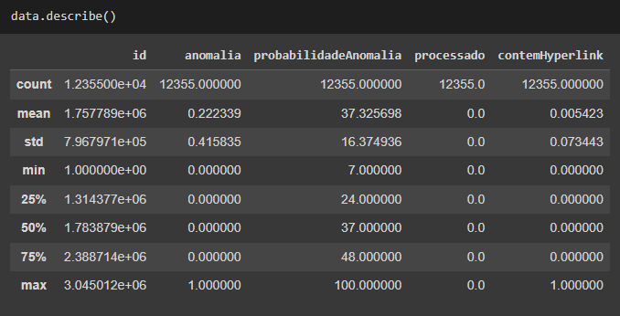

Figura 25: Output da função data.describe()

Com isso, foi possível descartar essa coluna utilizando a função data.drop(). Vale ressaltar que as colunas “id” e “dataPublicada” também foram removidas da base de dados, uma vez que não possuem tanta relevância para uma análise de sentimento que tem como principal embasamento os textos, como mostra o código abaixo.

data_dropado = data.drop(['processado', 'id', 'dataPublicada'], axis=1)

data_dropado.head(3)

O terceiro tratamento realizado foi a remoção do autor @btgpactual, da coluna “autor”, foi possível removê-lo através de uma função que remove apenas o autor mencionado.

data_limpo = data_dropado.loc[data_dropado['autor'] != 'btgpactual']

data_limpo

Esse tratamento é necessário para o projeto, pois os comentários vindos desse autor não são tão relevantes para análise de sentimentos, uma vez que a maioria são respostas a comentários ou legendas dos *posts*.

#### 7.3.2 Tokenização

Para começar o pré - processamento pensando no modelo de análise de sentimento, é necessário separar as palavras dos textos em *tokens*, e o código abaixo define a função necessária para realizar esse processo.

def tokenizer(comment):

if isinstance(comment, str):

tokens = nltk.word_tokenize(comment)

return tokens

else:

return []

A função acima realiza o processo descrito referenciando a biblioteca nltk.word_tokenize.

#### 7.3.3 Tratamento de abreviações

Para tornar mais fácil a análise de sentimento, foi feito um tratamento de abreviações, para que palavras como: “vcs” se torne “vocês”. O código abaixo define um dicionário de gírias e abreviações usado para normalização de texto.

# Dicionário de gírias e abreviações para normalização

dicionario_girias = {'vc': 'você', 'vcs':'você', 'Vc': 'você', 'pq': 'porque', 'Pq': 'porque', 'tbm': 'também', 'q': 'que', 'td': 'tudo', 'blz': 'beleza', 'flw': 'falou', 'kd': 'cadê', 'Gnt': 'gente', 'gnt': 'gente', 'to': 'estou', 'mt': 'muito', 'cmg': 'comigo', 'ctz': 'certeza', 'jah': 'já', 'naum': 'não', 'ta': 'está', 'eh': 'é', 'vdd': 'verdade', 'vlw': 'valeu', 'p': 'para', 'sdds': 'saudades', 'qnd': 'quando', 'msm': 'mesmo', 'fzr': 'fazer', 'ss': 'sim', 'Ss': 'sim', 'pdc': 'pode crer', 'nn': 'não', 'Nn': 'não', 'pls': 'please', 'obg': 'obrigado', 'agr': 'agora'}

O código abaixo apresenta um conjunto de palavras que são desconsideradas ou excluídas durante o processo. Essas palavras foram consideradas irrelevantes para a análise, já que contém informações específicas.

palavras_desconsideradas = {"warrenbrasil", "bicharaemotta", "sportainment", "sportainmet", "sportainmetâ", "sportainmentâ","roundpushpin",

"hubstage", "kaletsky", "scandiuzzi", "futofmoney", "ricktolledo", "thaotinhasbfc", "winthegame", "romulofialdini", "disclaimer", "astraoficialbr", "furnasenergia", "alelobrasil", "bancodaycoval", "grupohagana", "robertoljustus", "steinwaybrasil", "joseavillez", "dianaroth", "beachtennis", "alliancejjteam", "fabiogurgel", "blackrocks", "masterjacare", "gigipaivabjj", "clubefiinews", "mouratoglou", "octocapitalbr", "oficinadofraja" "blackintech"}

A função comentarios_normalizados abaixo tem como objetivo normalizar os comentários representados por tokens, levando em consideração o dicionário de gírias e abreviações e um conjunto de palavras desconsideradas, os dois citados acima.

def comentarios_normalizados(tokens, dicionario_girias, palavras_desconsideradas):

tokens_normalizados = []

for sentence in tokens:

treated = []

for palavra in sentence:

if palavra in palavras_desconsideradas:

treated.append(palavra)

else:

if palavra in dicionario_girias:

palavra_normalizada = dicionario_girias.get(palavra, palavra)

treated.append(palavra_normalizada)

else:

treated.append(palavra)

treated = [palavra.replace(' ', '') if '_' in palavra else palavra for palavra in treated]

tokens_normalizados.append(treated)

return tokens_normalizados

#### 7.3.4 Tratamento de emoji

A função demojize_tokens recebe uma lista de tokens e tem como objetivo realizar o processo de "demojize", ou seja, remover emojis e substituí-los por sua representação textual.

def demojize_tokens(tokens):

demojized_tokens = []

for termo in tokens:

demojized = [emoji.demojize(palavra) if emoji.emoji_count(palavra) > 0 else palavra for palavra in termo]

demojized = [palavra.replace(":", "").replace("_", "") if any(c in palavra for c in [":", "_"]) else palavra for palavra in demojized]

demojized = [palavra.replace("-", "_") if "-" in palavra else palavra for palavra in demojized]

demojized_tokens.append(demojized)

return demojized_tokens

#### 7.3.5 Remoção de StopWords

Já que as palavras que são consideradas como *stopwords* não tem uma importância para o sentido do texto e elas ocupam a maior parte dos *tokens*, essa etapa foi realizada por meio do código abaixo:

def remove_stopwords(tokens):

stopwords = nltk.corpus.stopwords.words('portuguese')

filtered_tokens = []

for sentence in tokens:

filtered = [palavra for palavra in sentence if palavra not in stopwords]

filtered_tokens.append(filtered)

return filtered_tokens

A função acima referencia a biblioteca para que as palavras classificadas sejam removidas do conjunto de tokens.

#### 7.3.6 Remoção de alfanuméricos

Da mesma forma que algumas palavras não têm importância para a análise, a pontuação e caracteres especiais também não tem, por isso a função abaixo retira esses caracteres.

def removendo_alfanumericos(tokens):

output_tokens = []

for sentence in tokens:

output_list = []

for palavra in sentence:

if palavra.strip(): # Verifica se a palavra não é uma string vazia

output_list.extend(re.findall(r'\w+', palavra)) # analisar se não é melhor usar o append em vez de extend

output_tokens.append(output_list)

return output_tokens

#### 7.3.7 Lematização

A função lematizacao() tem como objetivo realizar a lematização dos tokens, ou seja, converter as palavras para sua forma base ou lemma. O código utiliza o modelo pré-treinado do SpaCy para o idioma português (carregado anteriormente com o spacy.load("pt_core_news_sm")) para realizar a lematização.

def lematizacao(tokens):

# Carregar o modelo pré-treinado do SpaCy para o idioma português

nlp = spacy.load("pt_core_news_sm")

lemmatized_tokens = []

for sentence in tokens:

lemma_list = []

doc = nlp(" ".join(sentence)) # Unir as palavras da frase em uma única string

for token in doc:

if token.lemma_ != '-PRON-':

if token.pos_ == 'VERB':

palavra_lematizada = token.lemma_

else:

palavra_lematizada = token.lemma_

if palavra_lematizada:

lemma_list.append(palavra_lematizada)

lemmatized_tokens.append(lemma_list)

# Converter todas as palavras para minúsculas

lemmatized_tokens_lower = []

for sentence in lemmatized_tokens:

sentence_lower = [palavra.lower() for palavra in sentence]

lemmatized_tokens_lower.append(sentence_lower)

return lemmatized_tokens_lower

#### 7.3.8 Pipeline

No pipeline foi dividido cada uma das funções em células separadas e depois é executado todas na ordem correta. Essa etapa permite que as funções sejam executadas na ordem correta, garantindo a consistência e a precisão dos resultados, e caso a ordem precise mudar, é mais simples fazer a alteração, essa organização torna o processo mais simples de entender e escalável.

Na parte de definição de funções, foi definida as funções que serão usadas no pipeline. As funções em questão são: tokenizer(); comentarios_normalizados(); demojize_tokens(); remove_stopwords(); removendo_alfanumericos(); lematizacao(), por fim, a função pipeline() executa cada uma das funções em ordem. Como as funções já foram apresentadas anteriormente, a seguir será mostrada a função:

def pipeline(comment):

# Tokenização

tokens = tokenizer(comment)

# Normalização das abreviações

normalizado = comentarios_normalizados(tokens, dicionario_girias, palavras_desconsideradas)

# Tratamento de Emojis

demojized = demojize_tokens(normalizado)

# Remoção das stopwords

no_stopwords = remove_stopwords(tokens)

# Remoção dos alfanuméricos

no_alfanumericos = removendo_alfanumericos(no_stopwords)

# lematização

tratados = lematizacao(no_alfanumericos)

return tratados

Por fim, foram realizados alguns testes de função para garantir que o fluxo do pipeline estava operando adequadamente, para isso, foi criado um novo dataframe com uma coluna chamada “pós_tratamento’, na qual está o resultado de todos os textos após passar pela função pipeline().

df[‘pós_tratamento’] = df['texto'].apply(pipeline)

A imagem abaixo exemplifica todos os processos descritos acima e conta com exemplos de *inputs* e *outputs*.

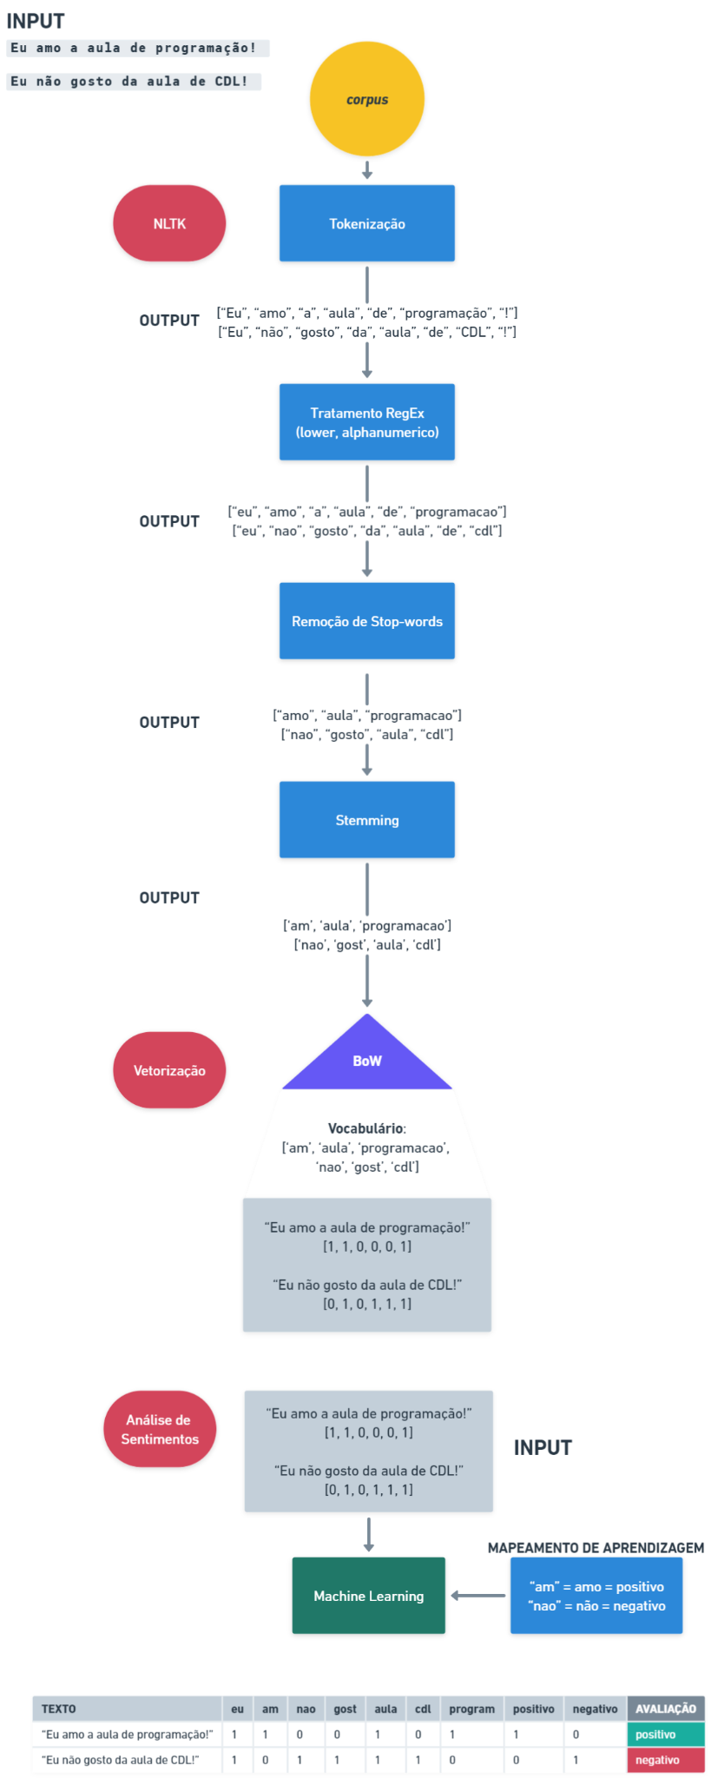

Figura 26: Demonstração do pipeline

## 7.4 Conclusão

O pré-processamento dos dados é fundamental para garantir a qualidade e a confiabilidade das análises posteriores, contribuindo para um melhor entendimento dos dados e para a obtenção de resultados mais precisos e significativos.

# 8. Vetorização

## 8.1 Bag of Words

### 8.1.1 Introdução

O modelo Bag of Words é uma das várias ferramentas de vetorização de frases e palavras, processo que é de suma importância para o desenvolvimento de um modelo PLN, visto que o modelo de machine learning só pode receber números como inputs.

### 8.1.2 Método

Como última etapa de manipulação de dados antes do uso do modelo de Machine Learning para a classificação de resultados temos a vetorização dos comentários, processo que nessa pipeline foi conduzido pelo modelo Bag of Words (BoW). O modelo BoW consiste na elaboração de uma matriz a partir de um vocabulário de todos os vocábulos presentes nos textos, enquanto que cada linha será um comentário que se deseja vetorizar. É importante notar que esse modelo é menos robusto, considerando apenas a frequência de palavras em cada frase e não os sentidos semânticos.

Para essa etapa, foi utilizada uma instância da classe CountVectorizer(), e seus métodos, da biblioteca sklearn (scikit-learn) a fim de que fosse gerado um vocabulário e as respectivas correspondências para cada comentário.

### 8.1.3 Resultados

### 



Figura 27: Demonstração do Bag of Words

Após o *corpus*  dos textos terem passado pelo *pipeline*, chega o momento de analisar as repetições de acordo com cada comentário feito, por meio da técnica Bag of Words (BoW) utilizada em processamento de linguagem natural (PLN). Essa técnica é utilizada para representar um texto como um conjunto de palavras desordenadas, ignorando a ordem e a estrutura gramatical das frases. Nesse modelo, cada palavra única do texto é transformada em uma "*feature*" (característica), e a frequência de cada palavra no texto é usada como um valor numérico para a *feature* correspondente.

Por exemplo, a frase "O gato preto pulou o muro" seria representada como um conjunto de palavras desordenadas: `'o', 'gato', 'preto', 'pulou', 'o', 'muro'`. A frequência de cada palavra é contada, e o resultado é um vetor numérico que representa a frequência de cada palavra na frase. O modelo Bag of Words é uma técnica simples e eficiente para representar textos em formato vetorial, o que permite utilizá-los em algoritmos de aprendizado de máquina.

Assim, abaixo é possível visualizar o código necessário para realizar essa vetorização e o *output* dele:

def bow(comentarios):

vectorizer = CountVectorizer(analyzer=lambda x: x)

bow_model = vectorizer.fit_transform(comentarios)

bow_df = pd.DataFrame(bow_model.toarray(), columns=vectorizer.get_feature_names_out())

return bow_df

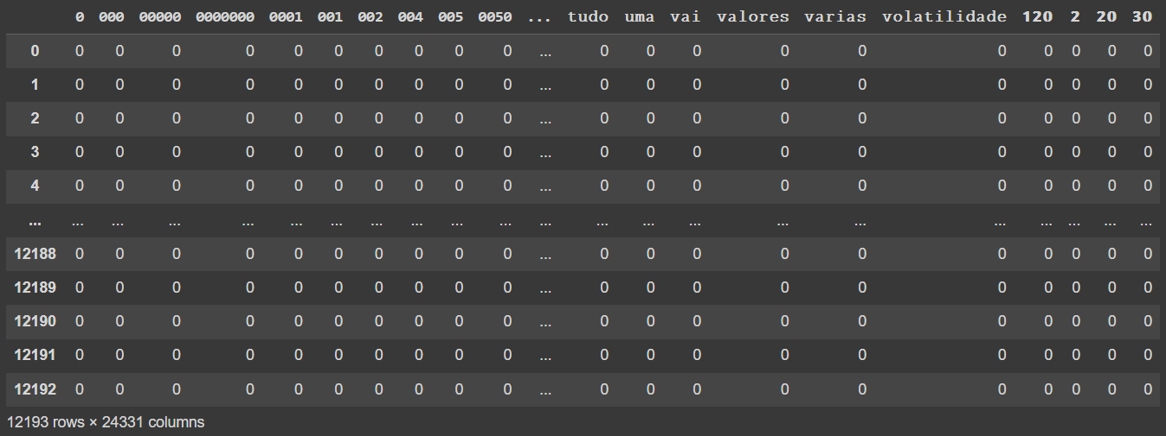

Figura 28: *Output* do código

Abaixo é demonstrado um exemplo resultante desta tabela, a qual possui um total de 12.193 linhas, que estão de acordo com cada comentário do *csv* disponibilizado pelo cliente, além de 24.331 colunas, que foram as palavras chaves selecionadas.

df['conf'].value_counts()

0 11795

1 396

2 2

Name: conf, dtype: int64

Neste exemplo, é possível perceber que o termo ‘*conf’* se repete uma vez, em 396 comentários diferentes, e se repete duas vezes em 2 comentários diferentes. Dessa forma, percebe-se como a função consegue selecionar palavras chaves que estão contidas nas diversas frases do dataframe.

### 8.1.4 Conclusão

Com a aplicação do Modelo Bag of Words (BoW) é possível perceber a capacidade de seleção de palavras para a futura implementação na Machine Learning desenvolvida. O objetivo do projeto é demonstrado a partir da imagem abaixo:



Figura 29: Demonstração do modelo pronto

Porém, foi possível analisar que é necessário uma renovação no tratamento dos dados e exclusão de determinadas palavras, já que foi percebido que havia uma alta diversidade de termos que estão exclusos e/ou outros que permanecerão nas frases e não deveriam permanecer. Abaixo há exemplo desta análise:

word_counts = df.sum()

top_words = word_counts.sort_values(ascending=False)

top_10 = top_words.head(10)

top_10

btgpactual 6489

invest 4014

btg 2822

tod 1783

banc 1771

sobr 1364

melhor 1363

cont 1332

merc 1305

financeir 1303

dtype: int64

Além disso, foi feita uma plotagem de uma nuvem de palavras para ser mais intuitiva a visualização dos termos que serão necessários passar por um tratamento.

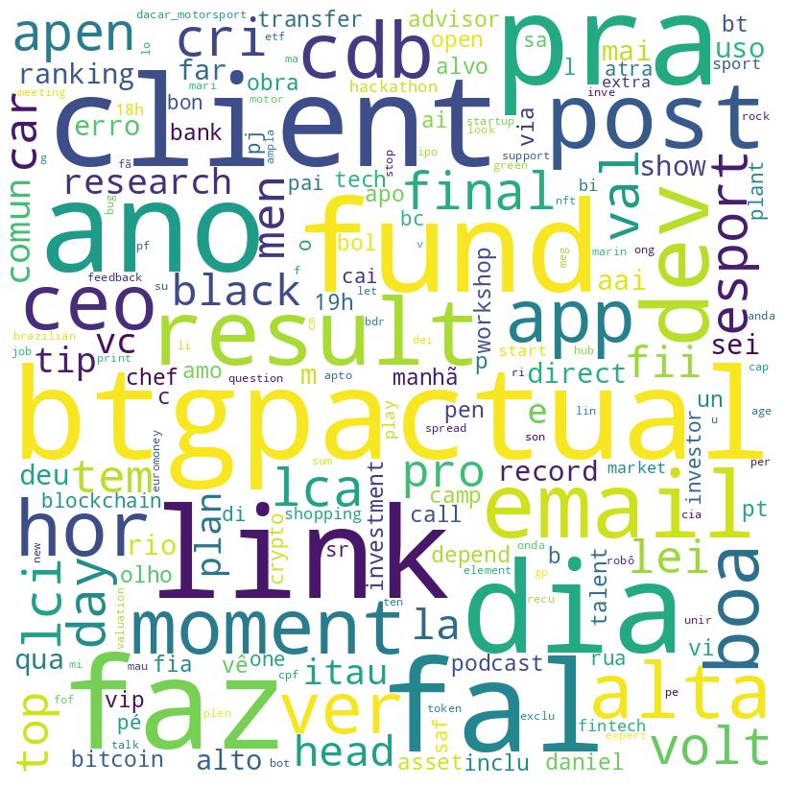

Figura 30: Nuvem de palavras

Assim, o próximo passo é um retratamento dos textos para ter melhor desenvolvimento e aplicação no momento de construção da Inteligência Artificial.

## 8.2 Word2Vec

### 8.2.1 Introdução

O modelo de vetorização Word2Vec, ao contrário do Bag Of Words, permite um entendimento das conexões semânticas das palavras, sendo assim, palavras podem ser analisadas a partir de sua similaridade com outras através da ocorrência contextual. Isso é possível porque o Word2Vec relaciona as palavras a um espaço dimensional, representadas por um vetor denso, onde palavras com similaridade maior tendem a se agrupar no mesmo espaço. O modelo, através do uso de uma rede neural embutida, aprende por treinamento em big corpus, como o wikipédia, a localização ideal para cada palavra.

### 8.2.2 Método

No projeto recorremos a 2 métodos de vetorização com o Word2Vec: o modelo pré-treinado de Continuous Bag-of-Words (CBOW) da biblioteca NILC e, posteriormente, o treinado no nosso próprio corpus. O modelo pré-treinado, como dito anteriormente, não necessita de treinamento adicional, pois ele já dominou as relações linguísticas entre as palavras a partir do primeiro treinamento, além disso, o modelo usado é público e permite o uso quase instantâneo no corpus.

### 8.2.3 Resultados

Para ambos os métodos, foi necessário realizar a soma dos vetores de palavras presentes nas frases, desse modo, teremos um vetor para cada frase. No método pré-treinado, construímos vetores de 50 dimensões, enquanto que, no modelo treinado no corpus da base de dados de comentários, construímos vetores de 100 dimensões.

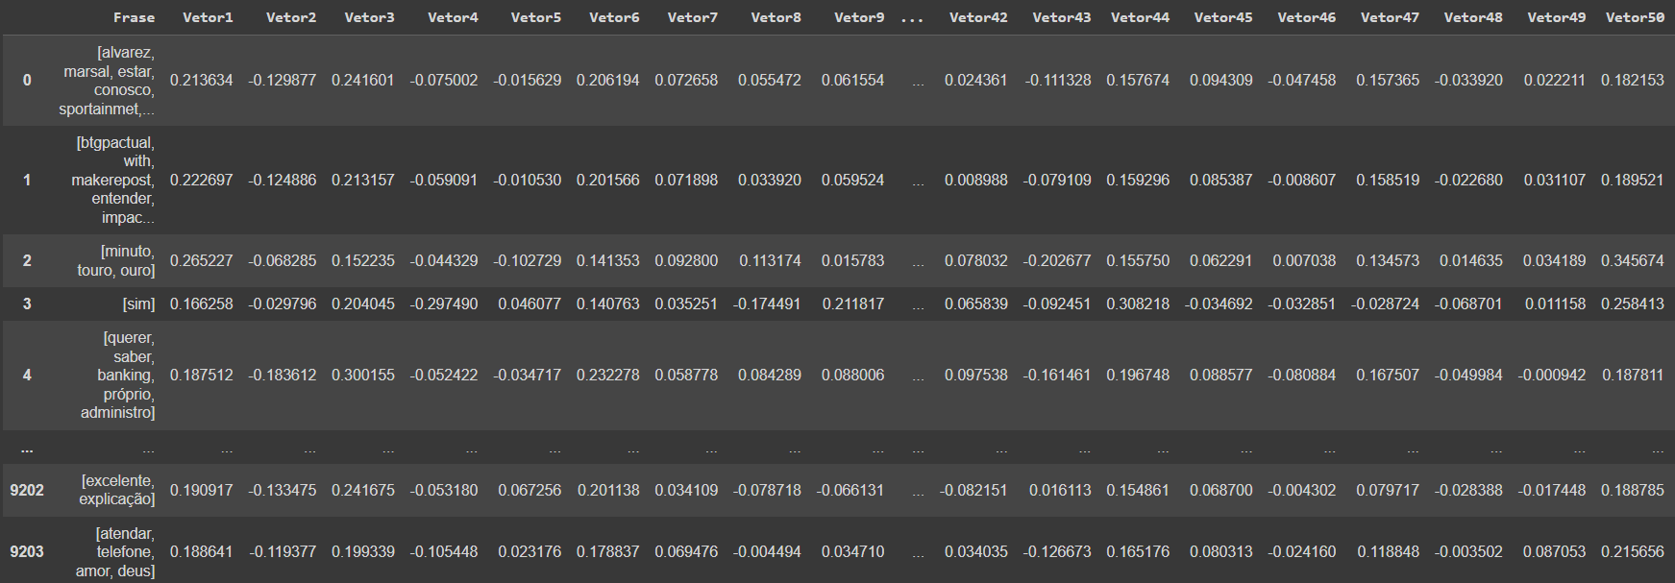

Figura 31: Word2Vec com modelo pré-treinado

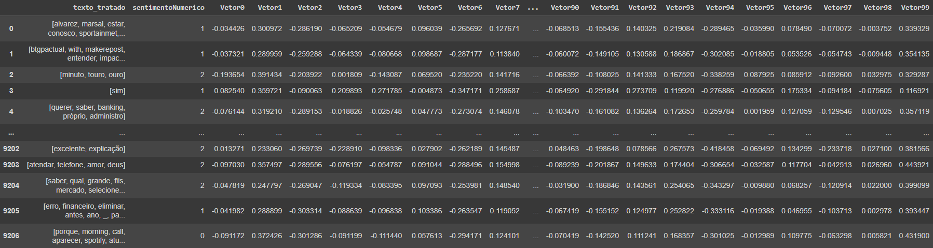

Figura 32: Word2Vec treinado com o corpus

### 8.2.4 Conclusão

A conclusão obtida de qual será o melhor método de vetorização se dará na construção dos modelos de machine learning que será explicado na próxima sessão, pois assim poderemos comparar diretamente a acurácia e recall dos diferentes modelos.

# 9. Modelos

## 9.1 Word2Vec com CBOW

### 9.1.1 Introdução

O Word2Vec é um modelo de aprendizado de representação de palavras, que captura eficientemente as relações semânticas entre palavras com base em seu contexto. Nesse caso é utilizado esse modelo com o CBOW (Continuous Bag-of-Words), que já é um modelo treinado.

### 9.1.2 Método

Nesse caso, como é um modelo pré-treinado, o único processo que foi necessário foi o Label Encoding, onde é transformado a coluna ‘sentimento’ em valores numéricos: -1, 0 e 1. O output é uma tabela com: 1 coluna com a frase do *post*, 50 colunas de vetores e 1 coluna de sentimento.

### 9.1.3 Resultados

A primeira etapa da realização do Word2Vec com CBOW é ler o arquivo do modelo já treinado.

cbow = 'caminho_do_arquivo'

model_cbow = KeyedVectors.load_word2vec_format(cbow)

Para fins acadêmicos, o modelo acima foi testado com duas palavras para que se pudesse visualizar os vetores delas e provar que funciona. Abaixo está o output encontrado.

wordvec_test = model_cbow['projeto']

wordvec_test

output: array([-0.074174, -0.152088, 0.086627, -0.224567, 0.362562, 0.130683, -0.089179, -0.086973, 0.309501, 0.004112, -0.308202, 0.351789, -0.477863, 0.050276, 0.213283, 0.159895, -0.285545, -0.08832 , -0.015449, 0.014816, -0.613861, 0.502556, 0.021688, 0.369492, 0.280691, 0.016868, 0.105584, -0.180754, -0.078456, 0.148032, 0.36293 , -0.011634, 0.412191, -0.009049, 0.010404, 0.131242, -0.032483, -0.133067, -0.063802, 0.434015, -0.214768, -0.072132, 0.045601, -0.368866, 0.502808, 0.048293, -0.254894, 0.142581, -0.075066, 0.015646], dtype=float32)

wordvec_test = model_cbow['banco']

wordvec_test

array([ 1.81041e-01, 1.07700e-01, -1.04667e-01, 2.43361e-01,

6.06380e-02, 3.92829e-01, -3.33944e-01, -3.81778e-01,

1.42200e-01, 8.59360e-02, -1.16615e-01, 3.95722e-01,

-6.12684e-01, -7.68980e-02, 3.34396e-01, 8.11270e-02,

-5.17700e-02, -3.21950e-01, -6.91509e-01, -3.31210e-01,

-5.43213e-01, 6.09881e-01, 2.43700e-01, 3.73240e-02,

1.16518e-01, 1.78859e-01, -3.78839e-01, 1.27430e-01,

1.94497e-01, 7.32000e-04, 3.14395e-01, -2.04550e-01,

5.34431e-01, -5.55100e-03, 3.52343e-01, -4.92000e-02,

-1.38384e-01, 2.31630e-02, -3.40013e-01, 5.00201e-01,

-1.14170e-02, -1.29925e-01, -6.12800e-03, -1.80481e-01,

1.99391e-01, 1.37645e-01, -7.66434e-01, -2.26784e-01,

-6.16110e-02, 9.05920e-02], dtype=float32)

A função abaixo, chamada de vetorizando() recebe um modelo de vetores de palavras treinado e um dataFrame (df) contendo um texto já pré tratado. Ela verifica se a palavra na frase está no modelo de vetores, caso tenha, o vetor é adicionado a uma lista. A seguir, a função calcula o vetor médio dessas palavras encontradas na sentença, caso a palavra não seja encontrada, é criada uma lista de 100 elementos "None". A função armazena a sentença original e os primeiros 50 elementos do vetor médio, além de criar o df_vec, uma nova base de dados.

O *dataframe* original df é modificado adicionando uma coluna sentimentoNumerico que transforma as categorias de sentimento: "NEGATIVE", "POSITIVE" e "NEUTRAL", para valores numéricos: -1, 1 e 0, respectivamente. Em seguida, a função adiciona a coluna sentimento a df_vec com base em df['sentimentoNumerico']. Em seguida, ela remove quaisquer linhas que contenham valores ausentes no df_vec e retorna o *dataframe*.

def create_sentence_vector(model, df):

sentence_table = []

for sentence in df['texto_tratado']:

word_vectors = [model[word] for word in sentence if word in model]

if len(word_vectors) > 0:

sentence_vector = sum(word_vectors) / len(word_vectors)

else:

sentence_vector = [None] * 100

sentence_table.append((sentence, *sentence_vector[:50]))

column_labels = ['Frase']

for i in range(50):

column_labels.append(f'Vetor{i+1}')

df_vec = pd.DataFrame(sentence_table, columns=column_labels)

df["sentimentoNumerico"] = df["sentimento"].replace({'NEGATIVE': -1, 'POSITIVE': 1, 'NEUTRAL': 0})

df_vec.set_index(df["sentimentoNumerico"].index, inplace=True)

df_vec['sentimento'] = df["sentimentoNumerico"]

df_vec = df_vec.dropna()

return df_vec

O código abaixo testa a função definida e tem como output a imagem abaixo.

df_vec = create_sentence_vector(model_cbow, df)

df_vec

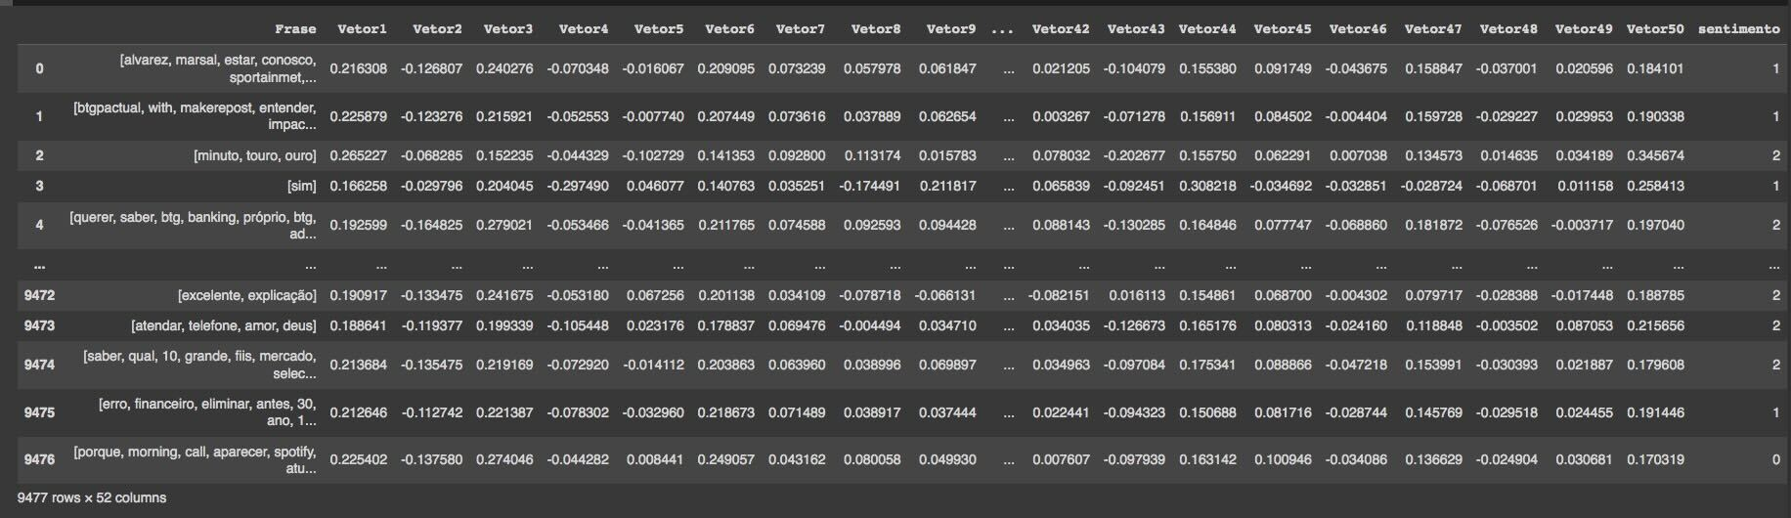

Figura 33: Output do Word2Vec + CBOW

### 9.1.4 Conclusão

Em conclusão, o método Word2Vec, em particular com o CBOW, é uma técnica eficaz para a representação de palavras em espaços vetoriais contínuos. O processo de vetorização de um texto usando o CBOW envolve a criação de vetores de palavras e o cálculo de vetores médios para as sentenças.

## 9.2 Naive Bayes + Word2Vec com CBOW

### 9.2.1 Introdução

O Naive Bayes é um classificador probabilístico amplamente utilizado em problemas de aprendizado de máquina. Ele se baseia no teorema de Bayes para estimar a probabilidade condicional das classes com base em evidências fornecidas pelas características dos dados. Por outro lado, o Word2Vec com CBOW é um algoritmo de aprendizado de representação de palavras que visa capturar as relações semânticas e sintáticas entre as palavras em um corpus de texto.

### 9.2.2 Método

Na abordagem que combina Naive Bayes e Word2Vec com CBOW, o Word2Vec é primeiro treinado em um corpus de texto já treinado para aprender as representações vetoriais das palavras. Em seguida, essas representações vetoriais são utilizadas como características no modelo Naive Bayes. Por isso, o *dataframe* referenciado neste tópico será o gerado no tópico anterior.

### 9.3.3 Resultados

No exemplo a seguir, é considerado um conjunto de dados representado por um *dataframe* df_vec. A coluna sentimento representa os valores numéricos dos sentimentos associados a cada texto, enquanto as colunas restantes, de 1 a 50, contêm as representações vetoriais das palavras. O código abaixo define a variável-alvo que será usada no treinamento do modelo de classificação.

target = df_vec['sentimento']

Para selecionar os recursos relevantes para o modelo de classificação, é utilizado o código abaixo, que seleciona todas as linhas do *dataframe* e as colunas de 1 a 50, que correspondem às representações vetoriais das palavras. A figura a seguir demonstra o *output*.

feature = df_vec.iloc[:,1:50]

feature

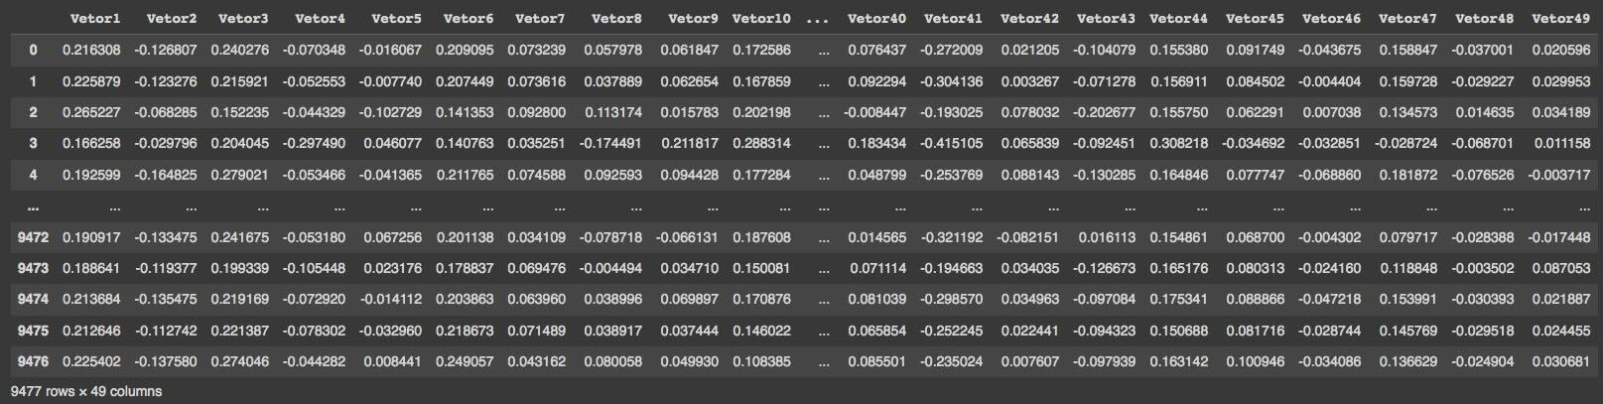

Figura 34: Output Naive Bayes + Word2Vec com CBOW

No código abaixo, é realizado um particionamento dos dados em conjuntos de treinamento e teste usando a função train_test_split, ela divide um conjunto de dados em subconjuntos para fins de treinamento e avaliação de modelos de aprendizado de máquina.

X_train, X_test, y_train, y_test = train_test_split(feature, target, test_size=0.2, random_state=42)

A primeira linha cria um objeto do tipo GaussianNB, que é o classificador Naive Bayes Gaussiano. Na segunda linha o modelo é treinado usando o método fit(), o conjunto de treinamento X_train, já definido, é fornecido como as características e y_train.values.ravel() como a variável-alvo. O método values.ravel() é utilizado para converter y_train em um array unidimensional, necessário para o treinamento do modelo. A função predict() é usada para fazer previsões com base nos dados de teste e as previsões resultantes são armazenadas na variável Y_pred. Por fim, a função classification_report é utilizada para imprimir o relatório de classificação, comparando as previsões Y_pred com as verdadeiras classes do conjunto de teste y_test e exibe métricas como precisão, recall, F1-score e suporte para cada classe, imagem presente após o código abaixo.

clf = GaussianNB()

clf = clf.fit(X_train,y_train.values.ravel())

Y_pred = clf.predict(X_test)

print(classification_report(y_test, Y_pred))

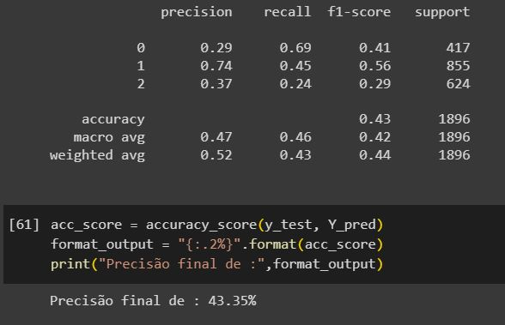

Figura 35: Output da métricas

A função accuracy_score(y_test, Y_pred) abaixo é usada para comparar as previsões feitas pelo modelo (Y_pred) com as verdadeiras classes do conjunto de teste (y_test), definindo à variável acc_score. Para exibir o resultado de forma mais legível, a porcentagem da precisão é formatada com a função format() do Python. A expressão "{:.2%}".format(acc_score) indica que a formatação com 2 casas decimais e o símbolo de porcentagem.

acc_score = accuracy_score(y_test, Y_pred)

format_output = "{:.2%}".format(acc_score)

print("Precisão final de :",format_output)

output: Precisão final de : 43.35%

### 9.4.4 Conclusão

O modelo Word2Vec com CBOW é capaz de capturar informações contextuais e semânticas das palavras, fornecendo representações vetoriais que preservam relações entre as palavras. Essas representações vetoriais são úteis para entender a semelhança e a estrutura do texto, enriquecendo a qualidade das características utilizadas pelo Naive Bayes.

## 9.3 Word2Vec com o corpus

### 9.3.1 Introdução

Uma das principais técnicas usadas no Word2Vec é a camada de embedding. Essa camada é responsável por mapear palavras individuais para vetores de números reais em um espaço de alta dimensão. Cada palavra é representada por um vetor denso, onde as dimensões desse vetor capturam informações contextuais e semânticas sobre a palavra.

### 9.3.2 Método

Nesse caso o Word2Vec é treinado diretamente no corpus do *dataframe*, ao invés de já ter um modelo pré treinado. Para realizar esse processo, é utilizado a biblioteca gensim.models, importando o Word2Vec.

### 9.3.3 Resultados

O código abaixo se inicia com a importação da classe Word2Vec da biblioteca Gensim, que é usada para treinar o modelo. Em seguida, a função train_word2vec() recebe dois parâmetros: df, que é o *dataframe*, e column_name, que é o nome da coluna que contém as frases *tokenizadas*.

A variável sentences é inicializada com uma lista das frases *tokenizadas* presentes na coluna especificada. A função tolist() é usada para converter os valores da coluna em uma lista.

Em seguida, o modelo é treinado usando a função Word2Vec do Gensim. O parâmetro sentences é passado para representar o corpus de treinamento, já o parâmetro min_count=1 indica que todas as palavras devem ter pelo menos uma ocorrência para serem consideradas no treinamento. E por fim, o modelo é retornado.

from gensim.models import Word2Vec

def train_word2vec(df, column_name):

sentences = df[column_name].tolist()

model = Word2Vec(sentences, min_count=1)

return model

A primeira função abaixo recebe dois parâmetros: model, que é o modelo Word2Vec treinado, e sentence, que é uma lista de palavras *tokenizadas* representando uma frase. A seguir, é inicializada uma lista vazia chamada vectors para armazenar os vetores de palavras.

Em seguida, ocorre um loop sobre cada palavra na lista sentence. A propriedade model.wv verifica se a palavra está presente no vocabulário do modelo Word2Vec, e caso esteja presente, o seu vetor é obtido usando model.wv[word] e adicionado à lista vectors.

Depois de iterar todas as palavras da frase, é feita uma verificação se a lista vectors contém algum vetor, e se houver, eles são somados usando np.sum(vectors, axis=0) para obter um vetor que representa a frase como um todo. Esse vetor é então normalizado dividindo-o pelo número de palavras na frase (len(sentence)) para obter a média dos vetores. Porém, caso a lista vectors esteja vazia, é retornado um vetor de zeros com o mesmo tamanho dos vetores do modelo (np.zeros(model.vector_size)).

def get_word_vectors(model, sentence):

vectors = []

for word in sentence:

if word in model.wv:

vectors.append(model.wv[word]) # Append na lista de vetores

if vectors:

return np.sum(vectors, axis=0)/len(sentence) # Soma dos vetores para cada frase

else:

return np.zeros(model.vector_size)

A segunda função recebe três parâmetros: df, que é um dataframe contendo os dados, column_name, que é o nome da coluna, e model, que é o modelo Word2Vec treinado. Primeiramente, a função converte as frases *tokenizadas* da coluna especificada em uma lista chamada sentences, e em seguida, ocorre um loop sobre cada frase na lista. Para cada frase, a função get_word_vectors é chamada para obter o vetor representativo da frase.

Os vetores resultantes para cada frase são armazenados na lista vectors, que é construída utilizando uma compreensão de lista, onde cada elemento da lista é o vetor. Após iterar por todas as frases, é criado um novo *dataframe* chamado df_vectors, onde cada coluna representa uma dimensão do vetor. O número de colunas é determinado pelo tamanho dos vetores do modelo (model.vector_size). O df_vectors é então concatenado ao dataframe original df usando a função pd.concat, resultando no dataframe final df_word2vec.

def create_word2vec_dataframe(df, column_name, model):

sentences = df[column_name].tolist()

vectors = [get_word_vectors(model, sentence) for sentence in sentences]

df_vectors = pd.DataFrame(vectors, columns=[f"Vetor{i}" for i in range(model.vector_size)])

df_word2vec = pd.concat([df, df_vectors], axis=1)

return df_word2vec

Por fim, as funções são testadas no *dataframe* original.

### 9.3.4 Conclusão

O código apresentado ilustra como treinar um modelo Word2Vec usando a biblioteca Gensim e como criar um dataframe com vetores de palavras para frases *tokenizadas* usando esse modelo. E o Word2Vec com a camada de embedding é uma abordagem poderosa para aprender representações vetoriais de palavras em tarefas de processamento de linguagem natural.

## 9.4 Naive Bayes + Word2Vec com o corpus

### 9.4.1 Introdução

Da mesma forma que o Naive Bayes funciona com o Word2Vec + CBOW é o jeito que funciona com esse modelo, o Word2Vec com o corpus. A grande diferença é que o segundo não utiliza um modelo já pré treinado, o que pode ou não melhorar o resultado final.

### 9.4.2 Método

Na abordagem que combina Naive Bayes e Word2Vec com o corpus, o Word2Vec é treinado com o corpus do *dataset*. Em seguida, essas representações vetoriais são utilizadas como características no modelo Naive Bayes.

### 9.4.3 Resultados

A primeira etapa a ser feita é a separação entre teste e treino, como mostra os códigos abaixo. O primeiro, cria a variável target, que armazena a coluna chamada sentimentoNumerico do df_word2vec, onde cada valor nessa coluna representa o sentimento atribuído. Essa variável target será usada posteriormente como o objetivo de indicar qual sentimento é esperado para cada instância do corpus.

target = df_word2vec['sentimentoNumerico']

O segundo, cria a variável feature, que contém um recorte do df_word2vec. Mais especificamente, todas as linhas e todas as colunas da posição 2 até a posição 101 são selecionadas. Cada valor dessa variável feature representa um componente do vetor Word2Vec associado a uma palavra específica do texto.

feature = df_word2vec.iloc[:,2:102]

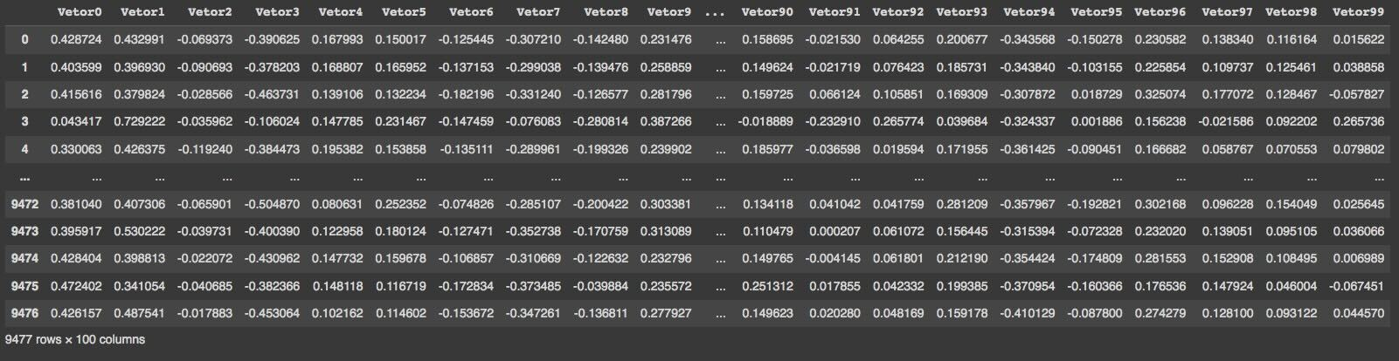Figura 36: Output feature

Os códigos a seguir são os mesmos utilizados anteriormente para a separação de treino e teste no Naive Bayes e avaliação do modelo, e a seguir há uma imagem com os resultados obtidos.

X_train, X_test, y_train, y_test = train_test_split(feature, target, test_size=0.2, random_state=42)

clf = GaussianNB()

clf = clf.fit(X_train,y_train.values.ravel())

Y_pred = clf.predict(X_test)

print(classification_report(y_test, Y_pred))

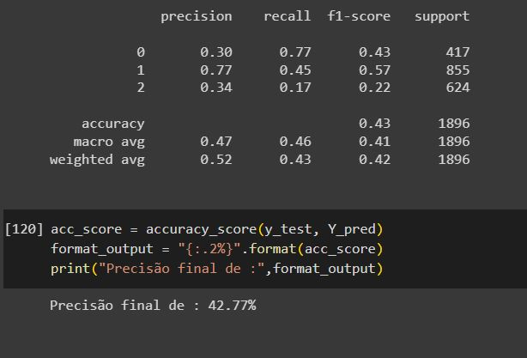

Figura 37: Output das métricas

### 9.4.4 Conclusão

Em conclusão, o código apresentado realiza a preparação dos dados e a divisão do conjunto de características e rótulos para aplicação do método Naive Bayes com o Word2Vec. O objetivo desse código é realizar a classificação ou análise de texto com base nos vetores Word2Vec gerados a partir do corpus.

### 

# 10. Comparação entre os modelos

## 10.1 Introdução

Nesta análise, foram utilizados dois modelos de processamento de linguagem natural (PLN) utilizados para classificação de texto. O primeiro modelo é uma combinação do algoritmo Naive Bayes com o método Word2Vec usando a arquitetura Continuous Bag-of-Words (CBOW), que obteve uma precisão de 43,55%. O segundo modelo consiste apenas no método Word2Vec aplicado diretamente ao corpus, alcançando uma precisão de 42,77%. A seguir será apresentado todos os métodos utilizados, os resultados obtidos e ao final uma conclusão sobre a comparação entre esses dois modelos.

## 10.2 Método

O primeiro modelo empregou uma abordagem híbrida, combinando o algoritmo Naive Bayes com o método Word2Vec usando a arquitetura CBOW. O Naive Bayes é um algoritmo de classificação probabilístico amplamente utilizado, enquanto o Word2Vec é uma técnica de aprendizado de representação de palavras baseada em redes neurais. No caso deste modelo, o CBOW foi utilizado para gerar representações vetoriais de palavras, que foram então alimentadas ao classificador Naive Bayes para realizar a classificação.

Já o segundo modelo adotou apenas o método Word2Vec, sem a inclusão do Naive Bayes. Nessa abordagem, o Word2Vec foi aplicado diretamente ao corpus de texto para aprender representações vetoriais de palavras.

## 10.3 Resultado

O primeiro modelo, que combina Naive Bayes e Word2Vec com CBOW, obteve uma precisão de 43,55%. Já o segundo modelo, que utiliza apenas o Word2Vec no corpus, alcançou uma precisão de 42,77%.

## 10.4 Conclusão

Ao comparar os dois modelos, foi possível observar que o primeiro modelo, que combina Naive Bayes e Word2Vec com CBOW, apresentou uma precisão com 0,78% a mais de diferença, em relação ao segundo modelo que utiliza apenas o Word2Vec no corpus. No entanto, a diferença entre as precisões é relativamente pequena, o que sugere que ambos os modelos possuem desempenho semelhante na tarefa de classificação de texto.

Vale ressaltar que é importante considerar outros aspectos além da precisão ao avaliar a adequação de um modelo para uma tarefa específica. A simplicidade e a eficiência computacional são fatores relevantes a serem considerados. O primeiro modelo, que combina o Naive Bayes com Word2Vec, exigiu um processamento mais complexo e potencialmente maior tempo de treinamento e inferência em comparação ao segundo modelo que utilizava apenas o Word2Vec. Portanto, é necessário levar em consideração os métodos de cada modelo, para que assim possa-se escolher o modelo mais adequado para a aplicação do projeto, que tem como objetivo uma análise de sentimento e identificação de palavras-chave utilizando PLN.

Sendo assim, embora o modelo Naive Bayes + Word2Vec com CBOW tenha apresentado uma vantagem, mesmo que mínima, em termos de precisão em relação ao modelo Word2Vec no corpus, a diferença não é significativa. A escolha entre esses modelos dependerá de outros fatores, como eficiência computacional e requisitos específicos do projeto em si.

# Anexos

Utilize esta seção para anexar materiais extras que julgar necessário.

Fontes para a seção 1.3.3: http://www.swge.inf.br/ANAIS/CBCM2017/PDF/CBCM2017-0039.PDF